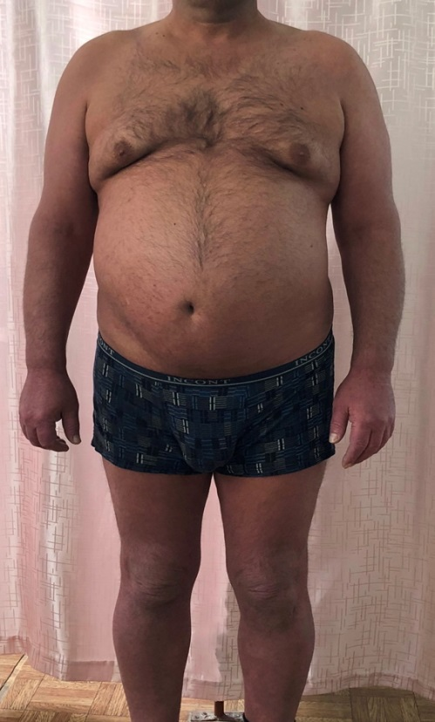
Рисунок 7.6 – Хворий С., 53 роки, діагноз: Псоріатична еритродермія. Псоріатична оніходистрофія. Після лікування

У клінічному аналізі крові ШОЕ знизилася до 24 мм/год.
У біохімічному аналізі крові також спостерігалася нормалізація показників.
Наприкінці лікування хворий відмічав нормалізацію сну та апетиту, відсутність нападів страху, тривожних думок, мав піднесений настрій, з'явилася впевненість у позитивному результаті подальшого амбулаторного лікування та у відновленні активного соціального життя.
Після лікування при патопсихологічному анкетуванні за опитувальником Спілбергера-Ханіна відмічалося зниження РТ до 41 бала та ОТ до 39 балів, що відповідало помірному рівню РТ та ОТ. За опитувальником Бека було встановлено відсутність депресії (8 балів).
Методом імуноферментного аналізу після лікування було встановлено нормалізацію рівня серотоніну в сироватці крові (123,6 нг/мл) та ГАМК (0,096 нг/мл).
Таким чином, відбулася нормалізація психоемоційного стану хворого.
Після лікування за опитувальником DLQI констатовано невеликий вплив захворювання на ЯЖ (17 балів).

Результати клінічного обстеження підтверджують ефективність оптимізації комплексного лікування псоріазу із призначенням диференційованої психофармакотерапії.
Усі пацієнти, які отримували диференціальну психофармакотерапію, відзначали позитивну динаміку у своєму стані: настрій значно покращився, дратівливість, напруга, тривожність, втома; продуктивність зросла; нормалізується сон; з’явилася рухова активність, впевненість у призначеному лікуванні та його позитивних результатах. Пацієнти мали значну деактуалізацію стресових переживань, пов’язаних як з психотравматичним впливом дерматозу, так і з іншими мікросоціальними факторами.

* * *

У результаті використання розробленого методу психофармакотерапії відбулася нормалізація рівня РТ у хворих, на відміну від пацієнтів, які отримували лише традиційну терапію, у яких зазначений показник також знизився, але залишився у межах високого рівня, наблизившись до нижньої її межі.
У процесі лікування запропонованим методом рівень депресії значно знизився у 2,3 раза, тоді як у хворих, які отримували лише традиційну терапію, цей показник залишився майже на тому ж рівні, що зумовлено відсутністю впливу традиційної терапії на депресивні розлади.
Розроблений метод сприяв нормалізації рівня гальмівних нейромедіаторів (серотоніну та ГАМК) як у хворих із тривожними, так і тривожно-депресивними розладами. Натомість у разі використання традиційного методу рівень медіаторів досяг лише нижньої границі норми у хворих із високим рівнем тривожності та залишився істотно нижчим за норму у пацієнтів із тривожно-депресивними порушеннями, що відображає недостатність впливу традиційної терапії на метаболічні процеси, пов'язані з психоемоційною сферою.
Після лікування ЯЖ в основних групах стала перебувати в межах невеликого впливу захворювання на ЯЖ пацієнтів, тоді як при традиційній терапії у хворих із високою тривожністю зазначений показник знизився до меж помірного впливу, а у пацієнтів із тривожно-депресивними порушеннями – знизився до нижньої межи дуже великого впливу псоріазу на ЯЖ.
Використання розробленого методу із залученням психофармакотерапевтичних засобів дозволило скоротити термін настання PASI75 на 5,3 дня у разі тривожних порушень і 5,1 дня – тривожно-депресивних розладів.
Призначення диференційованої психофармакотерапії у хворих на псоріаз із асоційованими психоемоційними розладами є більш ефективним порівняно з традиційною терапією і сприяє зменшенню терміну лікування на 5,2 дня у разі тривожних порушень і на 5,1 дня у випадку тривожно-депресивних розладів.

Матеріали даного розділу висвітлено у наступних публікаціях:
1. Матюшенко В.П. Динаміка психоемоційних порушень у хворих на поширений псоріаз з торпідним перебігом. Дерматологія та венерологія. 2018. № 2 (80). С. 63–66 [71].
2. Effectiveness of psychopharmacotherapy in psoriasis patients with associated anxiety and depression / V.P. Matiushenko, Y.F. Kutasevych, O.A. Havryliuk, M. Jafferany. Dermatol Ther. 2020. Article ID: e14292 [157].
3. Пат. на корисну модель № 139924 UA, МПК A61K31/00, A61P17/00. Спосіб лікування хворих на псоріаз із психоемоційними порушеннями / В.П. Матюшенко, Я.Ф. Кутасевич, І.О. Олійник, І.О. Маштакова. № u201908023; заявл. 12.07.19; опубл. 27.01.20, Бюл. № 2 [88].
8 АНАЛІЗ ТА ОБГОВОРЕННЯ ОТРИМАНИХ РЕЗУЛЬТАТІВ

За даними низки досліджень, у розвинених країнах поширеність псоріазу досягає в середньому 4,6 % населення [117].
Згідно з сучасними уявленнями, псоріаз є хронічним запальним імуноопосередкованим захворюванням мультифакторної природи з домінуючим значенням генетичних чинників, яке тісно пов'язане з патологією внутрішніх органів та обміном речовин [28, 127, 153, 197, 222].
Псоріаз відноситься до групи дерматозів, у виникненні та маніфестації яких значущу роль відіграють психогенні чинники, тому оцінка психічного стану є однією з обов'язкових умов діагностики псоріазу. Разом з тим, у деяких дослідженнях чітко відзначено коморбідність псоріазу з порушенням психоемоційного статусу хворого, обумовленого як безпосереднім виснажуючим впливом шкірного захворювання на нервову систему, так і проявами косметичних дефектів, страхом інвалідизації, обмеженнями якості життя [85]. Тобто, як стрес може викликати загострення псоріазу, так, у свою чергу, поширений шкірний процес формує нозогенні психічні розлади, переважно тривожного і депресивного ряду.
За даними різних досліджень, поширеність депресії у пацієнтів із псоріазом оцінюється від 10 % до 62 % [201]. Такі хворі часто втомлюються, тривожні, недовірливі з будь-якого приводу, вкрай плаксиві та часто скаржаться на сильну слабкість, нездужання, розлади сну й апетиту [135]. У хворих на псоріаз часто спостерігаються тривожні розлади, що виявляється в безперервному неспокої та підозрілості щодо несприятливого перебігу хвороби, неефективності та небезпеки лікування: бажання отримати додаткову інформацію щодо хвороби, ймовірні ускладнення, методи лікування [4].
Встановлена роль нейромедіаторів в патогенезі псоріазу, що проявлялося у переважанні процесів збудження над гальмуванням у центральній нервовій системі. Серотонін, на думку деяких авторів, є сполучною ланкою між нервовою, імунною системами та шкірними покривами, а останні дослідження дозволили долучити до цього і четверту систему, ендокринну [242]. Проведене дослідження взаємозв'язку між тяжкістю псоріазу та рівнем серотоніну виявило в осіб з найменшим його рівнем більш тяжкий перебіг псоріазу, що супроводжувалося вірогідним підвищенням індексу PASI та DLQI [65].
Встановлена роль нейромедіаторів у формуванні дисбалансу між збудливими та гальмівними механізмами в патогенезі псоріазу, що виявилося в підвищенні в крові хворих на псоріаз вмісту глутамату й аспартату на тлі зниження ГАМК та гліцину. Збуджувальні та гальмівні механізми з ознаками недостатності захисного гальмування визначають тяжкість перебігу псоріазу.
Хронічний рецидивуючий характер захворювання, недостатньо ефективна терапія, психічний дискомфорт з приводу висипів на шкірі, ураження опорно-рухового апарату і можлива інвалідизація значно знижують якість життя пацієнтів.
Корекція супутніх психоемоційних розладів, зокрема методами психофармакотерапії, сприятиме підвищенню ефективності терапії основного захворювання, покращенню соціальної адаптації та якості життя хворих на псоріаз.
У зв'язку з цим, доцільними є дослідження із застосування в комплексному лікуванні хворих на псоріаз найбільш ефективних і безпечних психотропних засобів з найменш вираженими побічними явищами. На сьогоднішній день до таких засобів відносяться сучасні анксіолітики та антидепресанти.
Під нашим спостереження перебувало 234 хворих на псоріаз віком 18-74 років, з яких 121 пацієнт з вульгарний псоріазом та 113 хворих на тяжкі форми псоріазу (артропатичний псоріаз – 93, пустульозний псоріаз – 14, псоріатична еритродермія – 6), що знаходилися на стаціонарному лікуванні у відділенні дерматології ДУ „Інститут дерматології та венерології НАМН України” з 2016 по 2020 рр. Усі пацієнти піддавалися комплексному клініко-лабораторному обстеженню.
Для уніфікації та оцінки тяжкості захворювання, визначення порівняльної клінічної ефективності лікування застосовувався індекс PASI.
Серед хворих на псоріаз найбільшу групу (196 пацієнтів – 83,8%) склали особи працездатного віку – 21-60 років, причому кількість хворих на третьому, четвертому і п’ятому десятиліттях життя була приблизно однаковою.
Тривалість захворювання до моменту звертання пацієнтів в ДУ «ІДВ НАМНУ» коливалася від декількох місяців до 30 і більше. До 10 років на псоріаз страждало 108 (46,1 %) пацієнтів, від 11 до 20 років – 41 (17,5 %), від 21 до 30 років – 62 (26,4 %), понад 30 років хворіли 23 (9,8 %). Отже, приблизно однакова кількість пацієнтів страждала на псоріаз до 10 років та понад 10 років.
У структурі супутньої патології відзначалися захворювання серцево-судинної та ендокринної систем у 52 (22,2 %) осіб та у 12 (8,4 %) відповідно; різноманітні розлади органів шлунково-кишкового тракту виявлено у 139 (36,96 %) пацієнтів, патологія ЛОР-органів – у 73 (19,4 %) хворого.
До провокуючих факторів дебюту та маніфестацій псоріазу належали психоемоційні чинники, наявність супутньої патології, вплив алергенів (атопенів), зміни метеорологічних умов. Виникнення клінічних проявів, пов’язане зі стресовими і нервово-конфліктними ситуаціями, психоемоційною та розумовою перенапругою, відзначено у 97 (41,4 %) пацієнтів.
У хворих на вульгарний псоріаз і тяжкі форми псоріазу індекс PASI перевищував 30, що відповідало важкому ступеню перебігу.
У 32,1 % хворих спостерігалося ураження нігтьових пластинок.
114 хворих (48,7 %) мали висипки на відкритих ділянках шкіри, а 120 (51,3 %) – на закритих.
72 % осіб відмовлялися від відвідування басейну, 64 % – громадських лазень, 55 % – мали відчуття сорому, 50 % – уникали людних місць, 46 % – повідомляли про вплив псоріазу на інтимне життя, 46 % – носили непривабливий одяг, щоб приховати висипи, 40 % – ухилялися від занять спортом, 34 % – не користувалися послугами перукаря, 15 % – боялися втратити місце роботи.
Звертало на себе увагу, що більшість пацієнтів скаржилися на відчуття втоми, виснаження й дратівливість, також відмічали майже постійне відчуття напруги або занепокоєння, напади гніву або страху, що інколи переходили в слізливість. Також відмічались вегетативні симптоми тривожних порушень. Хворих непокоїли зниження пам’яті, концентрації уваги, серцебиття, пітливість, відчуття задухи. Пацієнти мали скарги пре- та інтрасомічного характеру, переважно пов’язані з соматичною хворобою.
Хворі з тривожно-депресивними розладами поряд з ознаками тривоги (майже постійне відчуття напруги або занепокоєння) скаржились на хронічну втому, втрату відчуття задоволеності улюблених справ, відчуття провини, особистої нікчемності, мали песимістичні думки щодо лікування та одужання.
Психоемоційні порушення визначалися методом патопсихологічних досліджень. Так, рівень РТ та ОТ визначався за шкалою Спілбергера-Ханіна шляхом заповнення відповідного опитувальника, а рівень депресії встановлювався за шкалою та опитувальником Бека.
РТ як стан характеризується суб’єктивно пережитими емоціями напруги, занепокоєння, заклопотаності, «нервозності», що супроводжуються активацією вегетативної нервової системи. Якщо психологічний тест відображає у пацієнта високий показник ОТ, то це дає підставу припускати в нього появу стану тривожності в різноманітних ситуаціях, особливо коли вони стосуються оцінки його компетенції та престижу.
Проведені дослідження рівня тривожності встановили, що 156 (75,7 %) мали високий рівень РТ, 61 (26,1 %) – помірний рівень РТ та 17 (7,2 %) – низький рівень РТ. Також виявлено, що 77 (32,9 %) мали високий рівень ОТ, 140 (59,8 %) – помірний рівень ОТ та 17 (7,2 %) – низький рівень ОТ. Середній бал РТ серед усіх 234 хворих становив 50,9 ± 0,8, що відповідало високому рівню, а ОТ – 40,9 ± 0,6, перебуваючи у межах помірного рівня. Таким чином, більшість хворих (75,7 %) мали високу РТ, що потрібно враховувати при призначенні комплексної терапії.
Середній бал депресії серед усіх 234 хворих становив 7,6 ± 0,3 і перебував у межах норми. При виявленні депресивних розладів було встановлено їх наявність у 71 хворого (30,3 %). Із 71 хворого 54 особи (76,1 %) перебувало у стані субдепресії, а 17 (23,9 %) – у стані помірної депресії. Слід зазначити, що у всіх хворих, які мали депресивні порушення, було також виявлено і тривожні розлади високого рівня.
Було встановлено, що 173 пацієнти (73,9 %) мали психоемоційні порушення, зокрема 102 пацієнти (36,75 %) – лише тривожні порушення у вигляді низького та високого рівня РТ, 71 хворий (30,2 %) – тривожно-депресивні розлади. 61 пацієнт (26,1%) мав помірний рівень РТ при госпіталізації та відсутність депресивних симптомів. Висока частота наявності психоемоційних порушень у хворих на псоріаз збігається з даними інших дослідників. Так, це узгоджується з результатами Лопандіної А.О. [64]. Однак за результатами власного дослідження було виявлено також високу частоту тривожних порушень як самостійного психоемоційного розладу, так і у поєднанні з депресією, що може позначатися на результатах лікування.
Не було встановлено достовірної різниці між наявністю та вираженістю психоемоційних порушень і формою псоріазу.
Для вивчення залежності психоемоційних порушень від давності захворювання хворі на псоріаз були розподілені на дві групи: І групу (121 особа) сформували пацієнти, які хворіли на псоріаз менше 10 років; до ІІ групи увійшли 113 осіб, які хворіли на псоріаз понад 10 років.
Серед хворих І групи у 68 (56,2 %) було встановлено тривожні порушення без депресивних розладів; у 15 (12,4 %) – тривожно-депресивні розлади; у 38 (31,4 %) – помірний рівень тривожності та відсутність депресії. Серед хворих ІІ групи у 63 (55,8 %) було встановлено тривожні порушення без депресивних розладів; у 27 (23,9 %) – тривожно-депресивні розлади; у 23 (20,3 %) – помірний рівень тривожності та відсутність депресії.
У подальшому залежно від наявності висипки на відкритих ділянках тіла хворі на псоріаз були розподілені таким чином: Іа підгрупа (58 осіб), які хворіли на псоріаз менше 10 років та мали висипку на відкритих ділянках тіла; Іб підгрупа (63 осіб), які хворіли на псоріаз менше 10 років та не мали висипки на відкритих ділянках тіла; ІІа підгрупа (52 пацієнтів), які хворіли на псоріаз більше 10 років та мали висипку на відкритих ділянках тіла; ІІб підгрупа (61 осіб), які хворіли на псоріаз більше 10 років та не мали висипки на відкритих ділянках тіла.
37 (63,79 %) хворих Іа підгрупи мали тривожні порушення та відсутність депресії, 9 (15,51%) – тривожно-депресивні порушення, 13 (22,41%) – помірний рівень тривожних порушень та відсутність депресії; у 31 (49,2 %) хворих Іб підгрупи були тривожні порушення та відсутність депресії, у 6 (9,52 %) – тривожно-депресивні, у 19 (33,9 %) – помірний рівень тривожних порушень та відсутність депресії; 27 (51,92 %) хворих ІІа підгрупи мали тривожні порушення та відсутність депресії, 16 (30,76 %) – тривожно-депресивні порушення, 9 (17,3 %) – помірний рівень тривожних порушень та відсутність депресії; у 36 (59,01 %) хворих ІІб підгрупи були тривожні порушення та відсутність депресії, у 11 (18,03 %) тривожно-депресивні, у 14 (22,95%) – помірний рівень тривожних порушень та відсутність депресії.
Таким чином, переважна більшість хворих на псоріаз (73,9 %) мали психоемоційні порушення. Причому частка пацієнтів із тривожно-депресивними розладами (42,6 %) була більшою в разі давності захворювання понад 10 років і наявності висипок на відкритих ділянках тіла. Макуріною Г.І. також досліджувалися психоемоційні розлади у хворих на псоріаз, однак нею не було встановлено різновид і залежність їх вираженості від давності та наявності висипки на відкритих ділянках тіла [66].
Дослідження середнього балу рівня РТ у пацієнтів з псоріазом дозволило виявити достовірне його підвищення (р < 0,05) у осіб хворих І групи (в 1,5 раза) та ІІ групи (в 1,6 раза) відносно цього показника у контрольній групі, тоді як у пацієнтів І та ІІ груп рівень РТ достовірно не відрізнявся (р > 0,05).
При порівнянні рівня РТ залежно від давності захворювання та наявності висипки на відкритих ділянках тіла встановлено, що зазначений показник був найвищим у ІІа підгрупі (53,4 ± 1,6 р < 0,05), а найменшим – у Іб підгрупі (47,8 ± 1,6, р < 0,05). Середній бал РТ у Іа та ІІб підгрупах не відрізнявся (р > 0,05).
Кількість хворих з високим рівнем РТ була найвищою у Іа підгрупі, а найменшою – у ІІб підгрупі, тоді як кількість хворих у Іб та ІІа підгрупах з високим рівнем РТ достовірно не відрізнялася. Кількість хворих з помірним рівнем РТ по підгрупах була майже однаковою. Натомість кількість хворих з низьким рівнем РТ була найменшою у Іа підгрупі, а найбільшою – у ІІб підгрупі. Питома вага хворих з низьким рівнем РТ у Іб підгрупі достовірно не відрізнялася від цього показника у ІІа підгрупі.
Середній бал у хворих Іа підгрупи з високим та помірним рівнем РТ був достовірно найвищим, а у хворих ІІа підгрупи перевищував показник ІІб підгрупи, що був найменшим. Разом з тим, середній бал у хворих з низьким рівнем РТ по підгрупах достовірно не відрізнявся.
Дослідження середнього балу рівня ОТ у пацієнтів з псоріазом дозволило виявити достовірне його підвищення (р < 0,05) у осіб хворих І групи (в 1,2 раза) та ІІ групи (в 1,3 раза) відносно цього показника у контрольній групі, причому у пацієнтів ІІ групи рівень ОТ перевищував значення у І групі, що можна пояснити торпідним перебігом псоріазу, який є постійним джерелом стресу, та внаслідок цього виснаженням адаптаційних можливостей організму.
При порівнянні рівня ОТ залежно від давності захворювання та наявності висипки на відкритих ділянках тіла встановлено, що зазначений показник був найвищим у ІІа підгрупі (42,8 ± 1,0, р < 0,05), а найменшим – у Іа та Іб підгрупах (39,6 ± 1,3 та 39,7 ± 1,3 відповідно). Слід відзначити, що середній бал ОТ у ІІа підгрупі перевищував цей показник у ІІб підгрупі.
Кількість хворих з високим рівнем ОТ була найвищою у ІІа підгрупі, а найменшою – у Іб підгрупі, тоді як кількість хворих у Іа та ІІб підгрупах з високим рівнем ОТ достовірно не відрізнялася. Кількість хворих з помірним рівнем ОТ по підгрупах була майже однаковою. Натомість кількість хворих з низьким рівнем ОТ була найменшою у ІІа підгрупі, а найбільшою – у Іб підгрупі. Питома вага хворих з низьким рівнем ОТ у Іа підгрупі достовірно не відрізнялася від цього показника у ІІб підгрупі.
Таким чином, було встановлено, що захворювання на псоріаз супроводжується підвищеним рівнем РТ та ОТ, причому більше підвищення зазначених показників спостерігається у хворих з великою давністю захворювання та наявністю висипки на відкритих ділянках тіла.
Дослідження середнього балу депресії у пацієнтів з псоріазом дозволило виявити достовірне його підвищення (р < 0,05) у осіб хворих І групи (у 3,2 раза) та ІІ групи (у 4,3 раза) відносно цього показника у контрольній групі, причому у пацієнтів ІІ групи зазначений показник перевищував значення у І групі в 1,4 раза, досягши верхньої межі норми. Отже, відбувається збільшення рівня депресії зі зростанням давності захворювання, що можна пояснити тривалим впливом стресових факторів, стигматизацією хворих. Ці дані збігається з результатами А.О. Ніколаєвської та К.А. Альохіної, які також відмічали підвищення рівня депресії зі зростання давності псоріазу, що пояснювали постійним усвідомленням ними невиліковності псоріазу, незворотніх можливих майбутніх госпіталізацій при загостренні захворювання [77].
При порівнянні рівня депресії залежно від давності захворювання та наявності висипки на відкритих ділянках тіла встановлено, що зазначений показник був найвищим у ІІа підгрупі (9,54 ± 0,73, р < 0,05), перевищуючи значення у Іа, Іб та ІІб підгрупах у 1,4, 1,6 і 1,2 раза відповідно. Натомість, найменшим рівень депресії був у Іа та Іб підгрупах (6,81 ± 0,63, 6,05 ± 0,48, р < 0,05). Середній бал депресії у Іа та Іб підгрупах майже не відрізнявся (р > 0,05).
Найбільша кількість хворих із депресивними розладами на фоні тривожних порушень була у ІІа підгрупі (42,6 %), перевищуючи частку таких пацієнтів у Іа, Іб та ІІб підгрупах у 1,6, 2,2 і 1,5 раза відповідно. Разом з тим, цей показник був найменшим у Іб підгрупі (19,7 %). Аналогічна ситуація спостерігалася при порівнянні хворих з помірним рівнем депресії та субдепресією. Так, частка хворих з помірним рівнем депресії у ІІа підгрупі була найбільшою (11,5 %) і перевищувала цей показник у Іа підгрупі (5,6 %) у 2,05 раза, у Іб підгрупі (3,6 %) у 3,2 раза та у ІІб підгрупі (7,8 %) у 1,4 раза. Відсоток хворих із субдепресією у ІІа підгрупі (31,1 %) перевищував зазначений параметр у Іа підгрупі (20,8 %) у 1,5 раза, у ІІа підгрупі (16,1 %) у 1,9 раза та у ІІб підгрупі (23,4 %) у 1,3 раза.
Таким чином, було встановлено, що захворювання на псоріаз супроводжується депресивними порушеннями на тлі високого рівня РТ, вираженість яких посилюється при збільшенні давності захворювання. При давності захворювання понад 10 років вираженість депресії збільшується за наявності висипки на відкритих ділянках тіла.
При проведенні кореляційного аналізу встановлено тісний взаємозв'язок між клінічними проявами псоріазу та психоемоційний станом пацієнта. Встановлено велику пряму кореляцію між рівнем РТ та PASI (R = 0,88). Виявлено прямий кореляційний зв'язок помірної сили між РТ та ОТ (R = 0,57), РТ та депресією (R = 0,67). Встановлено прямий кореляційний зв'язок великої сили між рівнем ОТ та депресією (R = 0,75), ОТ та PASI (R = 0,72), депресією та PASI (R = 0,72).
У результаті регресійного аналізу отримано рівняння множинної регресії для показника PASI:

PASI = 11,024 + 0,416 * PT + 0,236 * OT,
де РТ – рівень РТ за шкалою Спілбергера-Ханіна до лікування, бали;
ОТ – рівень ОТ за шкалою Спілбергера-Ханіна до лікування, бали.

Було проаналізовано вміст нейромедіаторів до лікування у сироватці крові пацієнтів залежно від давності захворювання. З І та ІІ груп було відібрано по 40 осіб з асоційованими тривожними та тривожно-депресивними розладами. У свою чергу, хворі І групи (давність захворювання до 10 років) були розділені на дві підгрупи: Іт підгрупу формували хворі з асоційованими тривожними порушеннями (20 осіб); Ітд підгрупу склали хворі із тривожно-депресивними розладами (20 осіб). Аналогічно було поділено хворих ІІ групи (давність захворювання понад 10 років): ІІт підгрупу формували хворі з асоційованими тривожними порушеннями (20 осіб); ІІтд підгрупу склали хворі із тривожно-депресивними розладами (20 осіб).
При аналізі вмісту гальмівних нейромедіаторів (серотоніну, ГАМК) було встановлено, що у хворих обох груп відзначалося відхилення від норми обох нейромедіаторів.
Дослідження рівня серотоніну у пацієнтів із псоріазом дозволило виявити достовірне його зниження (р < 0,05) у хворих І групи (у 1,6 раза) та ІІ групи (у 2,4 раза) відносно цього показника у контрольній групі, причому у пацієнтів ІІ групи зазначений показник був нижчий у 1,5 раза, ніж у І групі.
При порівнянні рівня серотоніну залежно від давності захворювання та різновиду психоемоційних розладів встановлено, що зазначений показник був найнижчим у ІІтд підгрупі ([45,3 ± 1,7] нг/мл, р < 0,05), а найбільшим – у Іт підгрупі ([89,3 ± 0,8] нг/мл, р < 0,05). Середній рівень серотоніну у Ітд підгрупі був нижчим, ніж у Іт підгрупі (р < 0,05), а рівень у ІІт підгрупі був достовірно вищим за цей показник у ІІтд підгрупі.
Дослідження рівня ГАМК у пацієнтів із псоріазом дозволило виявити достовірне його зниження (р < 0,05) у хворих І та ІІ груп у 1,7 раза відносно цього показника у контрольній групі, причому у пацієнтів ІІ групи зазначений показник був нижчий у 1,3 раза, ніж у І групі, що може бути обумовлено більш тривалим впливом стресових факторів за рахунок більшої давності захворювання.
При порівнянні рівня ГАМК залежно від давності захворювання та різновиду психоемоційних розладів встановлено, що зазначений показник був найнижчим у ІІтд підгрупі ([0,033 ± 0,001] мкмоль/л, р < 0,05), а найбільшим – у Іт підгрупі ([0,068 ± 0,001] мкмоль/л, р < 0,05). Разом з тим, середній рівень ГАМК у Ітд підгрупі ([0,058 ± 0,001] мкмоль/л) достовірно перевищував цей показник у ІІт підгрупі ([0,047 ± 0,001] мкмоль/л).
Отже, найнижчий рівень ГАМК у ІІтд підгрупі обумовлений наявністю тривожно-депресивних порушень та тривалим перебігом захворювання. Нижчі рівні ГАМК у ІІт підгрупі, ніж у Ітд підгрупі пояснюється більшою тривалістю захворювання навіть за відсутності депресивних порушень у хворих ІІт підгрупи.
При проведенні кореляційного аналізу встановлено відсутність нормального розподілу за критерієм Шапіро-Уілка показників нейромедіаторів, РТ, ОТ, рівня депресії та PASI. Тому для оцінки кореляційних зв'язків використовувався ранговий коефіцієнт кореляції Спірмена (R) за шкалою Чеддока. Встановлено дуже велику пряму кореляцію між рівнем серотоніну та ГАМК (R = 0,99). Виявлено зворотню кореляцію дуже великої сили між рівнем серотоніну та РТ (R = –0,92), ОТ (R = –0,97), великої сили – між рівнем серотоніну та депресією (R = –0,77), PASI
(R = –0,86). Аналогічну закономірність було виявлено при кореляційному аналізі рівня ГАМК. Так, встановлено зворотню кореляцію дуже великої сили цього показника з РТ (R = –0,91), ОТ (R = –0,96), великої сили з рівнем депресії (R = –0,76) та PASI (R = –0,85).
Отже, встановлено зворотню залежність РТ, ОТ, депресії та PASI від рівня нейромедіаторів у сироватці крові у хворих на різні форми псоріазу.
Біловол А.М. зі співавт. (2012), наголосивши на тому, що тяжкий перебіг псоріазу характеризується дисбалансом між збуджувальними та гальмівними механізмами з ознаками недостатності захисного гальмування, також встановили недостатність гальмівних ГАМК-ергічних захисних механізмів на фоні підвищення збуджувальних амінокислот, що обумовлює тяжкість перебігу псоріазу [23]. Але за результатами нашого дослідження було крім того виявлено взаємозв'язок обох гальмівних нейромедіаторів (серотонін і ГАМК) з різновидом психоемоційного порушення та давністю захворювання, що має важливе значення для призначення таргетної психофармакотерапії.
Встановлена зворотня залежність рівня нейромедіаторів у сироватці крові у хворих на різні форми псоріазу від давності захворювання та різновиду психоемоційного порушення і тяжкості клінічних проявів дерматозу зумовлює доцільність корекції вмісту серотоніну та ГАМК з метою підвищення ефективності лікування хворих на псоріаз.
Для вивчення рівня ЯЖ за показником DLQІ хворі на псоріаз були поділені на дві групи: групу Іп склали 173 (73,9 %) хворих, в яких були виявлені асоційовані афективні розлади, групу ІІв (61 хворий – 26,1 %) склали пацієнти з низький рівнем РТ при госпіталізації та відсутністю депресивних симптомів.
У відповідності зі значенням DLQІ було встановлено, що тільки у 10 (5,8 %) пацієнтів Іп групи псоріаз незначно впливав на ЯЖ, помірний вплив мали 48 (27,8 %) хворих. Звертає на себе увагу, що переважна більшість пацієнтів групи 1п відчували дуже сильний та надзвичайно сильний вплив на ЯЖ: дуже сильний – 89 (51,4 %) хворих, а надзвичайно сильний відчували ще 26 (15,0 %) пацієнтів. У той же час у цілому по групі середній бал DLQІ склав 18,0 ± 0,9, що вказувало на дуже сильний вплив дерматозу на ЯЖ хворих на псоріаз із психоемоційними розладами. У той же час, у ІІв групі достовірно частіше реєструвався незначний вплив псоріазу на ЯЖ (в 1,7 раза, 6 осіб – 9,8 %) хворих, помірний вплив (в 1,4 раза, 24 особи – 39,3 %). Дещо в меншому ступені, але достовірно більшою була кількість хворих із дуже сильним впливом на ЯЖ у ІІв групі (в 1,2 раза, 27 пацієнтів – 44,3 %). Привертає увагу, що кількість хворих із надзвичайно сильним впливом на ЯЖ у ІІв групі була у 2,3 раза меншою (4 особи – 6,6 %), ніж у Іп групі.
При більш детальному дослідженні DLQI встановлено достовірно більші значення субшкал «Відчуття», «Робота/навчання», «Стосунки», «Лікування» у хворих Іп групи. Отже, наявність асоційованих психоемоційних розладів у хворих на псоріаз більшою мірою впливає на суб'єктивні відчуття шкірних проявів та переживання з цього приводу. Також у хворих Іп групи дерматоз більшою мірою впливав на трудову діяльність та навчання і призводив до погіршення стосунків із близьким колом оточуючих і сексуальним партнером. Слід зазначити, що асоційовані психоемоційні розлади погіршували ставлення до лікування (вважали його таким, що завдає великого фінансового навантаження і заважає заробляти гроші), що призводило до зниження комплаєнтності і, отже, сповільнювало позитивну динаміку перебігу дерматозу.
При проведенні кореляційного аналізу встановлено відсутність нормального розподілу за критерієм Шапіро-Уілка РТ, ОТ, рівня депресії, серотоніну, ГАМК, PASI та DLQI. Тому для оцінки кореляційних зв'язків використовувався ранговий коефіцієнт кореляції Спірмена (R) за шкалою Чеддока. Встановлено, що DLQI має дуже високу міру прямої кореляції з рівнем РТ (R = 0,97), високу міру – з PASI (R = 0,86), помірну міру – з рівнем ОТ (R = 0,59) та з депресією (R = 0,66). Також визначену зворотню кореляцію високої міри DLQI з вмістом серотоніну (R = –0,78) та ГАМК (R = –0,76).
Отже, виявлені статистичні залежності засвідчують значний вплив на якість життя клінічних проявів псоріазу, психоемоційного стану та дефіцит рівня гальмівних нейромедіаторів у сироватці крові.
Багатьма авторами було встановлено великий вплив клінічних проявів псоріазу на ЯЖ пацієнтів, що підтверджується і результатами власного дослідження [12, 152, 208]. Але наряду з цим, нами було виявлено навіть більш значний вплив РТ, ніж PASI на DLQI. Тобто тривожні порушення у хворих на псоріаз у стадії загострення мають більш значний вплив на ЯЖ, ніж клінічні прояви захворювання.
Тому лікування хворих на псоріаз із психоемоційними порушеннями потребує комплексних заходів міждисциплінарного характеру, спрямованих на підвищення ЯЖ шляхом розробки ефективних методів лікування із залученням психофармакотерапевтичних засобів.
Звертало на себе увагу, що під час первинного обстеження хворі виказували нерозуміння потреби проходження опитування з приводу оцінки свого психоемоційного стану, що можна пояснити стигматизацією суспільства з приводу психічних розладів. У деяких випадках у пацієнтів виникали труднощі при заповненні анкет. Найбільші складності викликав опитувальник Спілбергера-Ханіна, що могло спричиняти додаткове занепокоєння з приводу свого здоров'я. Тому доцільним був пошук шляхів отримання рівня РТ без використання зазначеного опитувальника на підставі клінічних проявів псоріазу та результатів менш об'ємних і більш зрозумілих анкет. Методом регресійного аналізу було отримано достовірну формулу для розрахунку рівня РТ, що враховує рівень депресії, PASI та DLQI:

РТ = 2,65 + 0,038 * Депресія + 0,3 * РАSI + 1,56 * DLQI,

де РТ – рівень РТ за опитувальником Спілбергера Ханіна до лікування, бали;
Депресія – рівень депресії за опитувальником Бека до лікування, бали.

Ця формула дозволяє уникнути використання трудомісткого опитувальника з приводу тривожності за рахунок стандартних (PASI, DLQI) і необхідних (депресія) показників.
У результаті обстеження хворих на предмет виявлення різноманітних психоемоційних порушень, рівня гальмівних нейромедіаторів і якості життя виникла необхідність у розробці диференційованого методу корекції виявлених розладів.
Як показує досвід надання спеціалізованої допомоги хворим на дерматози та коморбідні психічні розлади, накопичений іншими дослідниками, психофармакотерапія може з успіхом проводитися в умовах дерматологічної клініки самим лікарем дерматологом [36].
Для розробки комплексного методу лікування хворих на псоріаз у стадії загострення із асоційованими афективними розладами досліджені пацієнти були розподілені на чотири групи (дві основні групи, які отримували диференційовану психофармакотерапію залежно від різновиду психоемоційного порушення, та дві групи порівняння). Першу основну групу (Іл група, 73 особи) становили хворі із середнім та високим рівнями тривожних порушень, які отримували на фоні традиційної терапії препарат анксіолітичної дії мебікар (Мебікар IC) по 1000 мг на добу в разі середнього рівня тривожності або по 1500 мг на добу при високому рівні тривожності протягом 30 днів. У цій групі чоловіків було 41, жінок – 32, середній вік становив (38,4 ± 4,2) року.
Присутність у хворих на псоріаз у клінічній картині тривожних розладів вимагає від лікаря призначення анксіолітичних препаратів додатково до проведеної терапії дерматотропними засобами. Для лікування тривожних станів традиційно використовуються похідні бензодіазепіну. Однак їх застосування може супроводжуватися цілою низкою небажаних ефектів: від симптомів поведінкової токсичності (денна сонливість, сповільнення когнітивних процесів, зниження гостроти реакції, уваги і пам'яті) до розвитку звикання. Крім того, бензодіазепінові анксіолитики можуть взаємодіяти із соматотропними препаратами (антигістамінними та ін.) і призводити до посилення небажаних ефектів [73]. Натомість, мебікар надає м'яку седативну дію, не має міорелаксуючої дії і не порушує координацію, нормалізує сон, не викликаючи денної сонливості, що дозволило віднести препарат до розряду «денних» транквілізаторів.
Першу групу порівняння (Ілп група, 73 особи) формували хворі із тривожними порушеннями, які отримували лише традиційну терапію. У цій групі чоловіків було 39, жінок – 34, середній вік становив (41,8 ± 5,2) року.
Друга основна група (ІІл група, 36 пацієнтів) складалася з хворих із тривожно-депресивними розладами, які отримували на фоні традиційної терапії міансерин (Міасер) по 20 мг на добу протягом 30 днів. Чоловіків було 20, жінок – 16, середній вік – (37,9 ± 4,4) року.
В останні роки при асоційованих депресивних порушеннях у хворих на псоріаз призначалися селективні інгібітори зворотнього захоплення серотоніну, трициклічні антидепресанти та у поєднанні з ними анксіолітики, що є традиційною схемою лікування депресії [53, 66, 75, 237]. Вищевказані антидепресанти мають низку побічних ефектів, зокрема головний біль, запаморочення, порушення сну, млявість, апатія, артеріальна гіпертензія, тахікардія, сухість у роті, розлади травлення, свербіж, порушення менструального циклу, статеві розлади. Це зумовлює протипоказання при захворюваннях серцево-судинної, гепатобіліарної та ендокринної систем тощо, які найбільш часто зустрічаються при псоріазі як супутня патологія.
Також проблемою застосування селективних інгібіторів зворотнього захоплення серотоніну, головним чином, обумовлені порівняно повільним початком дії, наявністю ризику формування синдрому відміни і відсутністю істотного ефекту щодо таких часто коморбідних станів, як хронічний больовий синдром різного генезу. Крім того, у близько 1/3 пацієнтів застосування селективних інгібіторів зворотнього захоплення серотоніну не призводить до належного ефекту і виникає необхідність у пошуку іншої терапії з іншим механізмом дії [11].
Натомість, міансерин поєднує антидепресивний ефект з протитривожною і помірною седативною дією, що не вимагає додаткового призначення анксіолітику як у традиційній схемі лікування депресії. Що стосується його терапевтичного профілю, то він схожий за ефективністю із селективними інгібіторами зворотного захоплення серотоніну і трициклічними антидепресантами, однак йому не притаманні побічні ефекти останніх.
До ІІлп групи (друга група порівняння) увійшли 35 хворих (чоловіків було 19, жінок – 16) із тривожно-депресивними розладами), які отримували лише традиційну терапію. Середній вік хворих становив (40,3 ± 4,1) року.
До лікування за рівнем вираженості РТ за шкалою Спілбергера-Ханіна хворі Іл та Ілп груп, а також ІІл та ІІлп груп статистично не відрізнялися між собою ([49,3 ± 1,2]; [49,8 ± 1,3]; [60,3 ± 1,1]; [59,1 ± 1,1] бала, р > 0,05). Наприкінці курсу терапії розробленим методом у пацієнтів Іл групи відбулося статистично значуще зменшення рівня РТ у 1,4 раза до (35,2 ± 1,5) бала. У хворих ІІл групи цей показник також достовірно знизився в 1,6 раза до (37,7 ± 1,9) бала і статистично не відрізнявся від показника Іл групи. У пацієнтів двох основних груп спостерігалося суттєве зменшення або зникнення супутніх тривожних розладів: тривожність, дратівливість, очікування найгіршого, напруга, страхи різного вмісту та вегето-судинні розлади.
Натомість, у пацієнтів двох груп порівняння рівень РТ також знизився в 1,1 і 1,2 раза відповідно, але залишився у межах високого рівня (Ілп група – до [45,8 ± 2,7] бала, ІІлп – до [49,2 ± 2,9] бала, р < 0,05) і був достовірно вищим порівняно з показником у Іл та ІІл групах. Причому рівень РТ після лікування у Ілп та ІІлп групах достовірно перевищував цей показник у Іл і ІІл групах у 1,3 раза.
У всіх хворих Іл групи став помірний рівень РТ (до лікування у 43 хворих (58,1 %) спостерігався високий рівень РТ), тоді як у хворих Ілп групи, незважаючи на традиційну седативну терапію, у 26 пацієнтів (36,1 %) залишився високий рівень тривожності (до лікування він спостерігався у 42 (58,3 %) осіб).
У Іл та ІІл групах після лікування всі пацієнти мали помірний рівень РТ, тоді як у Ілп та ІІлп групах середній показник РТ залишився у межах високого рівня, наблизившись до нижньої її межі. У хворих групи порівняння залишилися порушення сну, підвищена збудженість, зниження або підвищення апетиту та ваги, негативні думки, занепокоєність про майбутнє.
Отже, у результаті лікування відбулася нормалізація рівня РТ у хворих, які отримували диференційовану психофармакотерапію, на відміну від групи порівнянні, в якій зазначений показник також знизився, але залишився у межах високого рівня, наблизившись до нижньої її межі.
До лікування середній показник ОТ в усіх групах перебував у межах помірного рівня, достовірно не відрізняючись по групах (Іл група – (36,3 ± 3,9) бала, ІІл група – (37,2 ± 4,3) бала, Ілп група – (35,8 ± 4,1) бала, ІІлп група – (36,9 ± 3,8) бала. Після лікування цей параметр не зазнав достовірних змін у жодній групі і тому залишився у межах помірного рівня ОТ. Це пояснюється тим, що ОТ – достатньо стійка індивідуальна характеристика людини і майже не змінюється за короткий проміжок часу.
При аналізі рівня депресії до лікування встановлено, що він не відрізнявся між хворими у ІІл та ІІлп групах ([14,0 ± 0,5] та [14,3 ± 0,4] бала відповідно, р > 0,05). У процесі лікування рівень депресії у ІІл групі значно знизився у 2,3 раза до (6,0 ± 0,5) бала (р < 0,05), тоді як у ІІлп групі цей показник залишився майже на тому ж рівні ([13,6 ± 0,4] бала, р > 0,05), що зумовлено відсутністю впливу традиційної терапії на депресивні розлади. Хворі ІІлп групи продовжували скаржитися на пригнічений настрій, зниження концентрації та уваги, дратівливість, підвищену втомлюваність, порушення сну, мали песимістичний погляд на майбутнє, були зневірені у собі та відчували власну нікчемність.
Отже, у процесі лікування запропонованим методом рівень депресії значно знизився у 2,3 раза, тоді як у хворих, які отримували лише традиційну терапію, цей показник залишився майже на тому ж рівні, що зумовлено відсутністю впливу традиційної терапії на депресивні розлади.
У процесі лікування відбулися достовірні зміни у рівні нейромедіаторів у всіх досліджених групах. Слід відзначити нормалізацію рівня серотоніну та ГАМК у Іл групі ([138,1 ± 13,6] і [0,141 ± 0,037] мкмоль/л, відповідно) та ІІл групі ([140,2 ± 13,6] і [0,152 ± 0,047] мкмоль/л, відповідно), тоді як у Ілп групі рівень медіаторів досяг лише нижньої границі норми (серотонін – (101,5 ± 9,2) мкмоль/л; ГАМК – (0,082 ± 0,006) мкмоль/л). Натомість у хворих ІІлп групи зазначені показники хоча і достовірно підвищилися, але залишилися нижчими за норму (серотонін – (93,5 ± 6,2) мкмоль/л; ГАМК – (0,071 ± 0,003) мкмоль/л), що відображає недостатність впливу традиційної терапії на метаболічні процеси, пов'язані з психоемоційною сферою.
Таким чином, розроблений метод сприяв нормалізації рівня гальмівних нейромедіаторів (серотоніну та ГАМК) як у хворих із тривожними, так і тривожно-депресивними розладами. Натомість у разі використання традиційного методу рівень медіаторів досяг лише нижньої границі норми у хворих із високим рівнем тривожності та залишився нижчим за норму у пацієнтів із тривожно-депресивними порушеннями, що відображає недостатність впливу традиційної терапії на метаболічні процеси, пов'язані з психоемоційною сферою.
До лікування ЯЖ за опитувальником DLQI хворі Іл, ІІл та Ілп та ІІлп груп статистично не відрізнялися між собою ([21,6 ± 2,8], [23,9 ± 2,9], [22,4 ± 2,6], [22,8 ± 2,4] бала відповідно) і перебували у межах надзвичайно великого впливу псоріазу на ЯЖ. У результаті лікування відбулося значне зниження цього показника у Іл групі у 5,8 раза до (3,7 ± 0,6) бала та у ІІл групі у 7,5 раза до (3,2 ± 0,5) бала (р < 0,05). Після лікування ЯЖ у Іл та ІІл групах також достовірно не відрізнялися між собою і стала перебувати в межах невеликого впливу захворювання на ЯЖ пацієнтів. У пацієнтів Ілп групи зазначений показник також достовірно знизився до меж помірного впливу на ЯЖ ([8,3 ± 0,9] бала), але в меншому ступені (у 2,7 раза), ніж у Іл та ІІл групах. В осіб ІІтп групи рівень ЯЖ, хоча й достовірно знизився майже удвічі, але залишився на нижній межі дуже великого впливу псоріазу на ЯЖ ([11,7 ± 1,5] бала). Цей показник у ІІлп групі достовірно перевищував його у Ілп групі, що може бути зумовлено наявністю саме депресивних порушень, на які майже не впливає традиційне лікування.
У хворих обох груп порівняння зберігалися прояви збентеження або сконфуженості через стан шкіри, що призводило до зниження соціальної активності та дозвілля. До того ж, хворі ІІлп групи продовжували скаржитися на труднощі у спілкуванні з родичами, партнерами та друзями, відсутність сексуальних відносин, небажання проявляти будь-яку фізичну активність, відчували зневіреність у лікуванні, навіть при позитивній клінічній динаміці.
Отже, після лікування ЯЖ в основних групах стала перебувати в межах невеликого впливу захворювання на ЯЖ пацієнтів, тоді як при традиційній терапії у хворих із високою тривожністю зазначений показник знизився до меж помірного впливу, а у пацієнтів із тривожно-депресивними порушеннями – залишився на нижній межі дуже великого впливу псоріазу на ЯЖ.
Пацієнти Іл та ІІл груп мали майже одночасне поліпшення клінічних проявів псоріазу (PASI50) у середньому на (10,3 ± 1,2) та (11,1 ± 1,3) дня лікування відповідно. В осередках ураження зберігалася помірно виражена еритема, інфільтрація, у деяких осередках відмічалося незначне лущення, незначна кількість бляшок перейшла у стадію регресу. Аналогічного результату в 70 хворих (97,3 %) Ілп групи та у 34 пацієнтів (97,1 %) ІІлп групи було досягнуто лише на (16,8 ± 1,9) і (17,4 ± 1,8) дня, що достовірно пізніше, ніж у перших двох групах.
На 21-й день від початку лікування у 53 (71,6 %) і 26 (72,2 %) хворих Іл та ІІл груп спостерігалося зниження PASI на 75 %, а у решти (28,4 % і 27,8 % відповідно) виявлено зменшення цього параметра на 50 %. Натомість, у зазначений термін зниження PASI на 75 % відбулося лише у 33 (45,8 %) пацієнтів Ілп групи та у 14 (40,0 %) осіб ІІлп групи. У цих групах порівняння зменшення PASI на 50 % настало у 37 (51,5 %) і у 20 (57,1 %) хворих відповідно. Слід відмітити, що у 2,7 % хворих Ілп та у 2,9 % ІІлп групи зазначений показник зменшився менше ніж на 50 %.
Отже, застосування запропонованого методу диференційованої психофармакотерапії сприяє більш ранньому регресу клінічних проявів. Використання розробленого методу із залученням психофармакотерапевтичних засобів дозволило скоротити термін настання PASI75 на 5,3 дня у разі тривожних порушень і 5,1 дня – тривожно-депресивних розладів.
Також призначення зазначеного методу у хворих на псоріаз із асоційованими психоемоційними розладами є більш ефективним порівняно з традиційною терапією і сприяє зменшенню терміну лікування на 5,2 дня у разі тривожних порушень і на 5,1 дня у випадку тривожно-депресивних розладів.
Таким чином, розроблений комплексний метод лікування хворих на псоріаз із асоційованими психоемоційними порушеннями із застосуванням диференційованої психофармакотерапії сприяє зменшенню психоемоційних розладів, нормалізації рівня гальмівних нейромедіаторів, покращенню якості життя та зменшує тривалість лікування.
ВИСНОВКИ

У дисертаційній роботі наведено теоретичне обґрунтування та нове вирішення наукового завдання, яке полягає у підвищенні ефективності лікування хворих на розповсюджений псоріаз шляхом розробки комплексного методу терапії із застосуванням психофармакотерапії на підставі діагностики асоційованих психосоматичних порушень.
1. У зв’язку з високими показниками поширеності псоріазу та значним зниженням ЯЖ хворих, особливо уражених тяжкими формами захворювання, психосоціальною дезадаптацією, недостатньою ефективністю терапевтичних засобів, можливістю інвалідизації, актуальним є вивчення питань терапії цієї категорії хворих. Корекція супутніх психоемоційних розладів, зокрема методами психофармакотерапії, сприятиме підвищенню ефективності терапії псоріазу, покращенню соціальної адаптації та ЯЖ таких пацієнтів.
2. Встановлено, що переважна більшість хворих на псоріаз (73,9 %) мала психоемоційні порушення, зокрема 43,6 % – лише тривожні порушення та 30,3 % – тривожно-депресивні розлади. Кількість хворих із високим рівнем РТ та ОТ була найбільшою у разі висипки на відкритих ділянках тіла при давності захворювання понад 10 років (37,7 % і 44,1 % відповідно). Захворювання на псоріаз також супроводжується депресивними порушеннями на тлі високого рівня РТ. Найбільша кількість пацієнтів із тривожно-депресивними порушеннями (42,6 %) також хворіла понад 10 років і мала висипку на відкритих ділянках тіла. Кореляційний аналіз показав наявність тісного прямого зв'язку PASI з рівнем РТ (R = 0,88), ОТ (R = 0,72) та депресії (R = 0,72) у хворих на псоріаз.
3. При наявності асоційованих психоемоційних розладів у хворих на псоріаз відмічається зниження рівня гальмівних нейромедіаторів (серотонін і ГАМК). Найнижчий рівень серотоніну та ГАМК спостерігався у хворих із тривалим перебігом захворювання (у разі тривожно-депресивних порушень: серотонін – (45,3 ± 1,7) нг/мл, ГАМК – (0,033 ± 0,001) мкмоль/л; у разі тривожних порушень: серотонін – (67,9 ± 1,0) нг/мл, ГАМК – (0,047 ± 0,001) мкмоль/л; у контрольній групі: серотонін – (135,4 ± 10,2) нг/мл, ГАМК – (0,148 ± 0,023) мкмоль/л). Встановлено зворотню кореляційну залежність РТ, ОТ, депресії та PASI від рівня гальмівних нейромедіаторів у сироватці крові у хворих на різні форми псоріазу.
4. У переважної більшості хворих на псоріаз із асоційованими тривожними та тривожно-депресивними порушеннями встановлено надзвичайно великий вплив захворювання на ЯЖ (15,6 % осіб) та дуже великий вплив на ЯЖ (50,3 %) на відміну від хворих без зазначених розладів (6,5 % і 42,6 % осіб відповідно). Виявлено, що найбільший кореляційний зв'язок DLQI мав з РТ (R = 0,97), дещо меншу – з PASI (R = 0,86), з рівнем ОТ (R = 0,59) та з депресією (R = 0,66).
Методом регресійного аналізу було отримано достовірну формулу для розрахунку рівня РТ, що враховує рівень депресії, PASI та DLQI: РТ = 2,65 + 0,038 * Депресія + 0,3 * РАSI + 1,56 * DLQI. Ця формула дозволяє уникнути використання трудомісткого опитувальника з приводу тривожності за рахунок стандартних (PASI, DLQI) і необхідних (депресія) показників.
5. Розроблено комплексний диференційований метод терапії хворих на псоріаз із асоційованими тривожними порушеннями, який додатково до базової терапії включає призначення мебікару протягом 30 днів у дозі, яка залежить від рівня тривожності (при помірному – 500 мг двічі на добу, при високому – 500 мг тричі на добу). Метод зменшив рівень РТ у 1,4 раза до меж помірного рівня тривожності (35,2 ± 0,4 бала), нормалізував вміст гальмівних нейромедіаторів у сироватці крові (серотонін – 140,7 ± 3,5 нг/мл, ГАМК – 0,153 ± 0,006 мкмоль/л, відповідно), покращував ЯЖ до меж невеликого впливу захворювання (3,7 ± 0,4 бала), тоді як у разі використання традиційної терапії рівень РТ залишився у межах високого, вміст серотоніну та ГАМК лише наблизився до нижньої границі норми, DLQI знизився лише до меж помірного впливу хвороби на ЯЖ. Використання запропонованого методу у хворих на псоріаз із асоційованими тривожними порушеннями дозволило підвищити ефективність лікування за рахунок більш раннього настання PASI50 на 5,2 дня.
6. Розроблено комплексний метод лікування хворих на псоріаз із асоційованими тривожно-депресивними порушеннями, який додатково до базової терапії включає призначення міансерину протягом 30 днів у дозі 10 мг на добу ввечері. Зазначений метод зменшив рівень РТ у 1,6 раза до меж помірного рівня тривожності (37,7 ± 0,6 бала), усунув прояви депресії, нормалізував вміст гальмівних нейромедіаторів у сироватці крові (серотонін – 138,6 ± 3,4 нг/мл і ГАМК – 0,149 ± 0,007 мкмоль/л, відповідно), покращував ЯЖ до меж невеликого впливу захворювання (3,2 ± 0,5 бала), тоді як у разі використання традиційної терапії рівень РТ залишився у межах високого, не вплинув на рівень депресії, вміст серотоніну та ГАМК залишився нижчим за норму, DLQI знизився лише до межах дуже великого впливу хвороби на ЯЖ. Використання запропонованого методу у хворих на псоріаз із асоційованими тривожно-депресивними порушеннями дозволило підвищити ефективність лікування за рахунок більш раннього настання PASI50 на 5,1 дня.
РЕКОМЕНДАЦІЇ

1. Для оптимізації комплексної терапії хворі на псоріаз потребують більш ретельного патопсихологічного обстеження за допомогою відповідних шкал з метою виявлення психосоматичних порушень з подальшою їх корекцією, що дозволить підвищити ЯЖ пацієнтів і скоротити термін перебування хворого у стаціонарі.
2. У разі виявлених асоційованих тривожних порушень у хворих на псоріаз на фоні базової терапії слід застосовувати препарат анксіолітичної дії мебікар, який знижує почуття тривоги, неспокою, зменшує дратівливість, надає м'яку седативну дію: при помірному рівні тривожності – по 500 мг двічі на добу, при високому рівні – по 500 мг тричі на добу протягом 30 днів. Також засіб підсилює функціонування гальмівних серотонін- і ГАМК-ергічних механізмів головного мозку, не виказує прямої снодійної дії, що дозволило віднести його до «денних» транквілізаторів.
3. При наявності тривожно-депресивних розладів у хворих на псоріаз додатково до базової терапії доцільно призначати міансерин, що поєднує антидепресивний ефект з протитривожною і помірною седативною дією, по 10 мг на добу ввечері протягом 30 днів. Препарат підвищує активність серотонінових та ГАМК стрес-лімітуючих нейронів. Період напіввиведення міасеру становить 20–40 год, тому достатньо його призначення 1 раз на добу.
СПИСОК ВИКОРИСТАНИХ ДЖЕРЕЛ

- Адаскевич В.П. Дерматовенерология. М. : Мед. лит., 2019. 408 с.
- Адаскевич В.П. Диагностические индексы в дерматологии. М., 2014. С. 319–321.
- Адаскевич В.П., Кирпиченко А.А., Морозова О.В. Психодерматология как важный компонент профессиональной подготовки дерматолога. Психиатрия, психотерапия и клиническая психология. 2019. Т. 10, № 4. С. 741–748.
- Анализ некоторых личностных характеристик у больных псориазом / Д.В. Прохоров, Л.Н. Гуменюк, Н.С. Ольшевская, В.Н. Смолиенко. Український журнал дерматології, венерології, косметології. 2013. № 1. С. 50–52.
- Аналіз показників експресії, імуногістохімічних маркерів проліферації, васкуляризації, базальноклітинної гіперплазії, стромальної деградації, cd3+ і cd68+ мононуклеарної інфільтрації та клітин Лангерганса в залежності від форми та важкості перебігу псоріазу / І.Я. Возняк, І.С. Шпонька, Т.В. Святенко, О.В. Пославська. Морфологія. 2013. Т. 7, № 3. С. 117–126.
- Андрашко Ю.В. Современная модель иммунопатогенеза псориаза: пути эффективного воздействия. Дерматолог. 2011. № 2. С. 99–101.
- Арнаутова М.С. Качество жизни пациентов со среднетяжелыми и тяжёлыми формами псориаза при лечении метотрексатом в сочетании с Силимаром. Курский научно-практический вестник «Человек и его здоровье». 2013. № 2. С. 27–31.
- Астафьева Н.Г., Еремина М.Г. Профессиональная и социальная активность как важные характеристики качества жизни трудоспособных лиц с заболеваниями кожи. Социология медицины. 2014. № 1 (24). С. 51–59.
- Бабанин В.А., Притуло О.А. Качество жизни больных бляшечным псориазом при использовании узкополосной ультрафиолет В (NB-UVB. 311 НМ) терапии. Дерматологія та венерологія. 2013. № 2. С. 50–56.
- Безродная А.И. Анализ популяционных особенностей заболеваемости псориазом в Украине. Клиническая иммунология. Аллергология. Инфектология. 2011. № 8 (47). С. 70–73.
- Безшейко В.Г. Терапия тревожных расстройств: современный взгляд на проблему. Укр. мед. часопис. 2016. № 5 (115). С. 66–68.
- Бейсебаева У.Т., Альменова Л.Т., Хабижанов А.Б. Влияние распространенности кожного процесса на дерматологический индекс качества жизни больных псориазом. Вестник КазНМУ. 2018. № 3. С. 457–459.
- Беляев Г.М. Современное представление о патогенезе псориатической артропатии и лечении этих больных. Дерматологія та венерологія. 2010. № 1 (47). С. 7–30.
- Береговая А.А. Оценка качества жизни у больных псориазом. Роль профилактики и реабилитации в обеспечении качества жизни населения на современном этапе: Материалы Международной научно-практической конференции, г. Махачкала, 26 сентября 2013 г. Махачкала, 2013. С. 40–43.
- Біловол А.М. Етіопатогенетичні фактори розвитку псоріазу. Дерматологія та венерологія. 2012. № 4 (58). С. 5–8.
- Бобынцев И.И., Левшин Р.Н., Силина Л.В. Нервные и эндокринные механизмы псориатической болезни. Курский научно-практический вестник «Человек и его здоровье». 2007. № 2. С. 80–86.
- Божко С.А., Шерина Т.Ф. Возможности применения нелекарственных методов для коррекции кожных заболеваний стрессорного генеза. Здоровье и образование в XXI веке. 2015. Т. 17, № 4. С. 63–68.
- Болотная Л.А. Псориаз: патогенез, клинические проявления, принципы терапии. Східноєвропейський журнал внутрішньої та сімейної медицини. 2015. № 1. С. 4–9.
- Брынина А.В., Хворик Д.Ф. Роль триггерных факторов в патогенезе псориаза, ассоциированного с кардиоваскулярной патологией. Журнал Гродненского государственного медицинского университета. 2015. № 4. С. 10–14.
- Вікові особливості реактивної тривожності у хворих на псоріаз / Я.Ф. Кутасевич, Б.В. Михайлов, Я.В. Криворотько, В.П. Матюшенко. VII Міжнародний медичний конгрес : Тез. доп., м. Київ, 25 квітня 2018 р. К., 2018. С. 136.
- Влияние течения хронических дерматозов на качество жизни пациентов / А.Н. Беловол, А.А. Береговая, Н.Л. Колганова, В.Б. Кондрашова. Дерматологія та венерологія. 2012. № 2. С. 27–35.
- Влияние уровня стресса на качество жизни дерматовенерологических больных / А.Р. Усманова, Е.В. Файзуллина, Л.К. Бунакова, Р.Г. Кузнецова. Практическая медицина. 2013. № 1–2. С. 120–123.
- Вміст нейроактивних амінокислот у крові хворих на псоріаз / А.М. Біловол, Н.Л. Колганова, А.А. Берегова, О.М. Шевчук. Вісник проблем біології і медицини. 2012. Вип. 2, т. 2. С. 46–48.
- Вміст серотоніну та його похідних у сечі хворих на псоріаз з різним ступенем тяжкості / А.А. Берегова, А.М. Біловол, В.І. Жуков, С.О. Стеценко. Український журнал дерматології, венерології, косметології. 2015. № 2 (57). С. 56-60.
- Волкославська В.М. Про динаміку деяких показників стану шкірно-венерологічної допомоги за 2000–2015 рр. в Україні. Дерматологія та венерологія. 2016. № 3. С. 61–68.
- Гаврилюк А.А. Оценка динамики качества жизни пациентов тяжёлыми формами псориаза на фоне комплексной терапии. Дерматологія та венерологія. 2015. № 3 (69). С. 59–63.
- Гаврилюк А.А. Современные аспекты патогенеза и терапии псориаза. Актуальні проблеми сучасної медицини: Вісник Української медичної стоматологічної академії. 2015. Т. 15. № 3, ч. 2. С. 300–306.
- Дащук А., Почернина В. Toll-подобные рецепторы и их роль в этиопатогенезе псориаза. [Saarbrücken]: LAP LAMBERT Academic Publishing, 2015. 47 с.
- Дащук А.М., Добржанская Е.И., Пустовая Н.А. Изучение изменений некоторых функций эндокринной системы у больных распространенным псориазом. Світ медицини та біології. 2018. № 3 (65). С. 54–58.
- Дащук А.М., Пустовая Н.А., Добржанская Е.И. Комплексная терапия больных псориазом с использованием фототерапии. Содружество: Российско-Китайский научный журнал. 2016. № 1. С. 5–9.
- Добрецкая К.В. Символизм кожи и проблемы современной психодерматологии. Вісник Харківського національного університету імені В. Н. Каразіна. Серія: Психологія. 2012. № 1009. С. 165-168.
- Добржанська Є.І. Вивчення окремих ланок нейроендокринної системи у хворих на псоріаз. Актуальные вопросы дерматологии, венерологии и ВИЧ/СПИД инфекции. Харьков : С.А.М., 2014. С. 90–95.
- Донцова Е.В. Психонейроэндокринные особенности у больных псориазом. Российский журнал кожных и венерических болезней. 2015. № 5. С. 34–38.
- Донцова Е.В. Характеристика личностной самооценки и качества жизни у больных псориазом. Прикладные информационные аспекты медицины. 2013. № 16 (1). С. 36–39.
- Дороженок И.Ю. Психотропные средства в психосоматике (на модели психодерматологии). Психические расстройства в общей медицине. 2011. № 1. С. 46–51.
- Дороженок И.Ю., Львов А.Н., Бобко С.И. Современные аспекты применения психотропных препаратов в дерматологической практике. Российский журнал кожных и венерических болезней. 2011. № 1. С. 20–24.
- Дюдюн А.Д., Ло'Ай Х.М.А. Комплексное лечение больных артропатическим псориазом с учетом клинических проявлений заболевания. Дерматовенерология. Косметология. Сексопатология. 2015. № 3–4. С. 23–32.
- Евсина О.В. Качество жизни в медицине — важный показатель состояния здоровья пациента (обзор литературы). Личность в меняющемся мире: здоровье, адаптация, развитие. 2013. № 1. С. 119–133.
- Ємченко Я.О., Іщейкін К.Є., Кайдашев І.П. Аналіз захворюваності та поширеності на псоріаз в Україні та в Полтавській області. Актуальні проблеми сучасної медицини. Вісн. Укр. мед. стомат. акад. 2014. Т. 14, № 3. С. 72–76.
- Жилова М.Б., Волнухин В.А. Фототерапия псориаза: основные механизмы действия. Российский журнал кожных и венерических болезней. 2014. Т. 17, № 6. С. 32–36.
- Изучение кожных проявлений и психосоматического статуса у больных псориазом при включении в комплексную терапию препаратов Уродерм и Нафтадерм / Л.В. Силина, Ю.Е. Харахордина, Н.А. Ушаков и др. Вестник последипломного медицинского образования. 2016. № 3. С. 15–24.
- Исследование показателей качества жизни больных распространенным псориазом с использованием опросника SP – 36 / Р.Г. Шаповалов, Л.В. Силина, И.И. Бобынцев, Е.В. Письменная. Вестник новых медицинских технологий. 2011. Т. ХVIII, № 1. С. 90.
- Каденко О.А., Томаржевська І.В. Особливості психічного стану хворих на псоріаз, що перебувають на стаціонарному лікуванні. Український журнал дерматології, венерології, косметології. 2011. № 1. С. 34–39.
- Калюжна Л. Д., Повханич-Грицяк Т. М. Асоціація поліморфізму гена TNF-α з цитокіновим статусом та деякими клінічними особливостями у хворих на псоріаз. Зб. наук. праць співробіт. НМАПО ім. П. Л. Шупика. 2015. № 24 (2). С. 400-405.
- Караваева Т.А., Соболева А.В. Психосоматические и соматопсихические соотношения проявлений кожи. Актуальные проблемы психосоматики в общемедицинской практике: XVII научно-практическая конференция, 15 ноября 2017 года, г. Санкт-Петербург. Сборник научных статей. Санкт-Петербург, 2017. С. 40–53.
- Качество жизни у больных хроническими заболеваниями кожи / Е. Дворянкова, Е. Корсунская, М. Дениева и др. Врач. 2017. № 7. С. 75–77.
- Клиническая лабораторная диагностика (методы и трактовка лабораторных исследований) / под ред. проф. В.С.Камышникова. 2-е изд. М. : МЕДпресс-информ, 2017. 720 с.
- Кобзарь А.И. Прикладная математическая статистика. Для инженеров и научных работников. М. : Физматлит, 2012. 816 с.
- Кожные болезни и инфекции, передаваемые половым путем. Учебное пособие / Под ред. проф. Ю.Ф.Айзятулова. Донецк : «Каштан», 2013. 712 с.
- Комплексное лечение больных псориазом / О.В. Дегтярёв, В.В. Думченко, Т.А. Ткаченко и др. Российский журнал кожных и венерологических болезней. 2014. № 5. С. 46–50.
- Кондратьева Н.Н., Рассказов Я.А., Бакулев А.Л. Терапия больных псориазом: современный взгляд на проблему. Практическая медицина. 2013. № 1-4 (73). С. 28–32.
- Короленко В.В., Степаненко В.І. Місце дерматології в сучасному глобальному здоров'ї. Український журнал дерматології, венерології, косметології. 2015. № 2 (57). С. 15–19.
- Коррекция психоэмоционального и кожного статуса больных некоторыми хроническими дерматозами / К.Я. Терёшин, Н.П. Панюшкина, А.Л. Толоконникова, С.Ф. Воропаев. Дальневосточный медицинский журнал. 2015. № 2. С. 56–58.
- Котвіцька А.А., Карло В.В. Дослідження показників поширеності псоріазу в країнах світу та Україні. Запорожский медицинский журнал. 2013. № 3. С. 38–42.
- Кубанов А.А., Катунина О.Р., Чикин В.В. Экспрессия нейропептидов, нейротрофинов и нейромедиаторов в коже больных атопическим дерматитом и псориазом. Бюллетень экспериментальной биологии и медицины. 2015. № 159. С. 295–299.
- Кутасевич Я.Ф., Волкославська В.М. Стан ресурсів та діяльності медичних закладів дерматовенерологічного профілю в Україні за період 2000-2015 рр. Український журнал дерматології, венерології, косметології. 2016. № 4. С. 99.
- Кутасевич Я.Ф., Матюшенко В.П. Актуальність оцінки якості життя у хворих на хронічні дерматози, зокрема на псоріаз. Тези доповідей науково-практичної конференції «Інноваційні досягнення в діагностиці інфекцій, що передаються статевим шляхом, інфекційних і грибкових захворювань та поширених дерматозів. Прогрес у лікуванні» у рамках VI Міжнародного медичного конгресу, м. Київ, 25 квітня 2017 р. К., 2017. С. 162.
- Кутасевич Я.Ф., Матюшенко В.П., Олійник О.І. Визначення рівня особистої тривожності у хворих на псоріаз. Матеріали VIII Міжнародного медичного конгресу «Впровадження сучасних досягнень медичної науки у практику охорони здоров'я України», м. Київ, 17–19 квітня 2019 р. К., 2019. С. 153.
- Кутасевич Я.Ф., Олейник И.А., Левченко О.А. Клинические проявления осложнений длительной терапии системными глюкокортикостероидными гормонами в практике дерматолога. Клінічна імунологія, алергологія, інфектологія. 2012. № 8. С. 49–51.
- Кутасевич Я.Ф., Олейник И.А., Маштакова И.А. Современные возможности наружной терапии больных псориазом. Дерматологія та венерологія. 2017. № 2. С. 42–45.
- Литинська Т.О., Степаненко В.І. Комплексний диференційований підхід до лікування хворих на псоріаз із урахуванням особливостей супутньої патології органів травлення. Повідомлення 2. Український журнал дерматології, венерології, косметології. 2017. № 2. С. 59–64.
- Літус О.І., Петренко А.В. Вивчення психоемоційного стану хворих на акне залежно від тяжкості перебігу та спадкових чинників. Галицький лікарський вісник. 2017. Т. 24, № 2. С. 26–29.
- Лопандина А.А. Показатели мелатонина и сосудистого эндотелиального фактора роста (VEGF) у больных псориазом с нарушением сна. Международный медицинский журнал. 2018. Т. 24. № 4 (96). С. 81–84.
- Лопандіна А.О. Патогенетичне обґрунтування комплексного лікування хворих на псоріаз з урахуванням факторів ангіогенезу та особливостей психічного стану : дис. ... канд. мед. наук : 14.01.20 – шкірні та венеричні хвороби; ДУ «Інститут дерматології та венерології НАМН України». Харків, 2019. 157 с.
- Макурина Г.И. Клиническое значение нарушения обмена серотонина у пациентов с псориатической болезнью. Дерматологія та венерологія. 2016. № 1. С. 34–41.
- Макуріна Г.І. Псоріаз та коморбідні стани: клініко-морфологічні особливості, механізми розвитку, підходи до лікування : дис. ... д-ра мед. наук : 14.01.20 – шкірні та венеричні хвороби; Запорізький державний медичний університет. Запоріжжя, 2017. 360 с.
- Матушевская Е.В., Свирщевская Е.В., Матушевская Ю.И. Вопросы безопасности и эффективности системной терапии псориаза. Клиническая дерматология и венерология. 2014. № 2. С. 4–9.
- Матюшенко В. П. Современные представления о психодерматологии. Перспективы развития. Збірник робіт за матеріалами науково-практичної конференції з участю міжнародних спеціалістів, присвяченої дню науки «Медична наука на перетині спеціальностей: сьогодення та майбутнє», м. Харків, 19 травня 2017 р. Харків : ДУ «Національний інститут терапії ім. Л.Т. Малої», 2017. С. 75.
- Матюшенко В.П. Аналіз асоційованих психоемоційних порушень у хворих на поширений псоріаз у стадії загострення та їх вплив на якість життя. Дерматологія та венерологія. 2019. № 4. С. 30–33.
- Матюшенко В.П. Аналіз тривожних порушень у хворих на псоріаз. Науково-практична конференцiя молодих вчених, присвячена 25-рiччю Нацiональної Академії медичних наук України: Матерiали конференцiї. Журнал НАМН України. 2018. Спеціальний випуск. С. 61–62.
- Матюшенко В.П. Динаміка психоемоційних порушень у хворих на поширений псоріаз з торпідним перебігом. Дерматологія та венерологія. 2018. № 2 (80). С. 63–66.
- Матюшенко В.П. Психогенна провокація загострення вульгарного псоріазу. Матеріали Конгресу «Психосоматична медицина ХХІ століття: реалії та перспективи», м. Київ, 1-2 листопада 2018 р. Психосоматична медицина та загальна практика. 2018. Т. 3, № 4. URL: uk.e-medjournal.com/index.php/psp/article/view/163.
- Медведев В.Э., Троснова А.П., Добровольский А.В. Психофармакотерапия тревожных расстройств у больных с сердечно сосудистыми заболеваниями: применение афобазола. Журнал неврологии и психиатрии им. С.С. Корсакова. 2007. № 7. С. 25–29.
- Междисциплинарный подход к таргетной биологической терапии псориатического артрита и псориаза. Эффективная фармакотерапия. 2017. № 27. С. 30–39.
- Некоторые аспекты патогенеза псориаза и особенности комплексного лечения больных / И.Б. Трофимова, Л.М. Барденштейн, Я.Ю. Воронина, В.С. Сускова. Вестник дерматологии и венерологии. 2006. № 1. С. 32–35.
- Нейротрофины и нейропептиды как медиаторы воспаления при хронических дерматозах / А.А. Кубанова, В.А. Смольянникова, В.В. Чикин, А.Э. Карамова. Вестник дерматологии и венерологии. 2014. № 6. С. 57–61.
- Николаевская А.О., Алехина Е.А. Клиническая психология и психология здоровья. Сибирский психологический журнал. 2018. № 69. С. 100–112.
- Нимайер Ф., Купфер Й. Образовательные программы в дерматологии: данные доказательных исследований при атопическом дерматите и псориазе. Российский журнал кожных и венерических болезней. 2008. № 1. С. 11–21.
- Новик А.А., Ионова Т.И. Руководство по исследованию качества жизни в медицине. 3-е изд., перераб. и доп. М. : Изд. Российской акад. естественных наук, 2012. 527 с.
- Новицкая Н.Н. Психотерапия в лечении больных псориазом. Косметика и медицина. 2015. № 4. С. 46–49.
- Нові можливості зовнішньої нестероїдної терапії псоріазу волосяної частини голови / Л.Д. Калюжна, Л.В. Гречанська, Н.В. Турик та ін. Український журнал дерматології, венерології, косметології. 2016. № 4. С. 65–69.
- Огнев В.А. Методологические основы изучения качества жизни. Соціальна фармація в охороні здоров'я. 2015. № 1 (2). С. 27–33.
- Олисова О.Ю., Теплюк Н.П., Пенегин В.Б. Современные методы лечения псориаза. Русский медицинский журнал. 2015. № 9. С. 481–483.
- Онищенко И.В. Системный подход в организации психопрофилактики дезадаптации у больных псориазом. Ліки України. 2014. № 2 (19). С. 54–56.
- Особенности личностного профиля больных с ВИЧ-ассоциированным псориазом / А.В. Моррисон, С.Р. Утц, А.В. Давыдова и др. Саратовский научно-медицинский журнал. 2013. Т. 9. № 3. С. 552–556.
- Оценка соматического, психологического и социального компонентов качества жизни больных псориазом / С.Л. Кашутин, М.В. Бондаренко, С.И. Данилов, С.В. Ключарева. Российский журнал кожных и венерических болезней. 2013. № 6. С. 28–30.
- Павлова О.В. Основы психодерматологии. М. : ЛКИ, 2007. 236 с.
- Пат. на корисну модель № 139924 UA, МПК A61K31/00, A61P17/00. Спосіб лікування хворих на псоріаз із психоемоційними порушеннями / В.П. Матюшенко, Я.Ф. Кутасевич, І.О. Олійник, І.О. Маштакова. № u201908023; заявл. 12.07.19; опубл. 27.01.20, Бюл. № 2.
- Перспективы изучения патогенеза воспаления и зуда при атопическом дерматите и псориазе / А.Н. Львов, О.Р. Катунина, Л.Ф. Знаменская и др. Вестник дерматологии и венерологии. 2012. № 3. С. 22–29.
- Петрова Н.Н., Рукавишников Г.В. Образующие факторы в структуре и развитии психических расстройств у больных хроническими дерматозами лица. Практическая медицина. 2017. № 1 (102). С. 37–40.
- Покращення якості життя хворих на псоріаз при використанні крему Карізон / М.О. Дудченко, А.Ф. Артеменко, І.Б. Попова, К.В. Васильєва. Дерматовенерология. Косметология. Сексопатология. 2012. № 1–4. С. 183–185.
- Померанцев О.Н., Потекаев Н.Н. Заболеваемость населения болезнями кожи и подкожной клетчатки как медико-социальная проблема. Клиническая дерматология и венерология. 2013. Т. 11, № 6. С. 4–6.
- Понич Е.С., Круглова Л.С., Корчажкина Н.Б. Фотодинамическая и системная биологическая терапия тяжелых форм псориаза. Физиотерапия, бальнеология и реабилитация. 2015. Т. 41, № 6. С. 17–20.
- Практична психосоматика: діагностичні шкали / О.С. Чабан, О.О. Хаустова, А.А. Асанова та ін. К. : Медкнига, 2019. 112 с.
- Проблемы эпидемиологии псориаза / И.В. Хамаганова, А.А. Алмазова, Г.А. Лебедева, А.В. Ермаченко. Клиническая дерматология и венерология. 2015. Т. 14. № 1. С. 12–21.
- Провизион Л.Н., Провизион А.Н. Гендерные особенности психо-сексуальных нарушений у больных с псориазом. Питання експериментальної та клінічної медицини. 2013. Т. 17. № 2. С. 231–235.
- Прокопчук И.В. Специфика общего адаптационного синдрома у больных псориазом. Медична психологія. 2013. Т. 8. № 3. С. 108–111.
- Прокопчук І. Неадекватне cтавлення до хвороби як чинник, що спричиняє порушення соціалізації особистості у хворих на псоріаз. Вісник Київського національного університету ім. Тараса Шевченка. Психологія. 2014. № 1. С. 62–65.
- Психодерматология: молекулярная общность псориаза и тревожного расстройства / В.В. Соболев, А.В. Третьяков, О.И. Рудько и др. Эффективная фармакотерапия. 2017. Т. 2, № 15. С. 10–14.
- Психодерматологія в Україні: сучасний погляд на проблему / Я.Ф. Кутасевич, M. Jafferany, Т.В. Святенко та ін. Дерматологія та венерологія. 2018. № 4 (82). С. 8–12. Авт. також: А.М. Біловол, Л.А. Болотна, К.Є. Іщейкін, І.О. Олійник, О.А. Гаврилюк, В.П. Матюшенко.
- Психокоррекционные мероприятия в комплексной терапии больных псориазом / А.В. Филонова, С.Р. Утц, Д.А. Шнайдер, О.П. Гуськова. Саратовский научно-медицинский журнал. 2015. Т. 11. № 3. С. 466–471.
- Психосоматические расстройства и качество жизни при хронических дерматозах фациальной локализации и их динамика на фоне применения медицинского камуфляжа / Н.Н. Потекаев, А.Н. Львов, О.В. Жукова и др. Клиническая дерматология и венерология. 2017. Т. 16, № 5. С. 58–71.
- Психосоматичні аспекти псоріатичної хвороби / І.Я. Возняк, О.О. Сизон, І.О. Чаплик-Чижо, У.В. Федорова. Журнал дерматовенерології та косметології ім. М.О. Торсуєва. 2017. № 1. С. 24–30.
- Псориаз и псориатический артрит. Клиника, диагностика, лечение. Пособие для врачей / В.А. Молочков, Е.С. Якубовская, Н.М. Мылов, Ю.В. Молочкова. М. : МОНИКИ, 2015. 24 с.
- Пустулезный псориаз: качество жизни пациентов и методы терапии / Е.А. Бахлыкова, Н.Н. Филимонкова, С.Л. Матусевич и др. Практическая медицина. 2014. № 8 (84). С. 27–31.
- Разумная Ф.Г., Зарудий Ф.С., Капулер О.М. Психоэмоциональные факторы в этиологии и патогенезе псориаза. Материалы VII международной научно-практической конференции. Медицина: актуальные вопросы и тенденции развития. Уфа, 2016. С. 3–8.
- Резниченко Н.Ю. Опыт применения аутогенных тренингов в комплексной терапии псориаза и хронических аллергодерматозов. Курский научно-практический вестник «Человек и его здоровье». 2014. № 2. С. 68–72.
- Роль экспрессии нейропептидов, нейротрофинов и их рецепторов в коже в патогенезе дерматозов / В.А. Смольянникова, А.А. Кубанова, А.Э. Карамова и др. Архив патологии. 2015. № 4. С. 33–39.
- Ружинских А.Г. Клинико-психологические особенности внутренней картины болезни у больных псориазом и псориатическим артритом. Неврологический вестник. 2015. № 4. С. 34–39.
- Ружинских А.Г. Особенности взаимосвязи социально-психологических характеристик и тяжести течения заболевания у больных со средней тяжестью псориаза. Рахмановские чтения: От дерматологии А.И. Поспелова до наших дней — 170 лет. XXXIII Научно-практическая конференция c международным участием, г. Москва 29 января 2016 г. М., 2016. С. 78–80.
- Ружинских А.Г., Соловьева С.Л. Особенности личности и психических характеристик у пациентов с разной степенью тяжести течения псориаза. Неврологический вестник. 2016. № 3. С. 25–33.
- Сизон О.О., Степаненко В.І. Діагностика та лікування артропатичного псоріазу з урахуванням даних про патогенез та особливості клінічного перебігу дерматозу. Український журнал дерматології, венерології, косметології. 2016. № 2. С. 13–26.
- Смулевич А.Б. Психодерматология: современное состояние проблемы. Журнал неврология и психиатрия им. С.С.Корсакова. 2004. № 11. С. 4–14.
- Смыкова А.Н., Карачева Ю.В. Биологическая терапия псориаза. Актуальные вопросы дерматовенерологии и косметологии. Сборник научных трудов региональной конференции. Красноярск, 18 ноября 2016 г. Красноярск : ИД «Класс Плюс», 2016. С. 207–212.
- Современные методологические подходы к изучению роли нейромедиаторов в патогенезе хронических воспалительных заболеваний кожи, сопровождающихся зудом: обзор / В.В. Чикин, Л.Ф. Знаменская, О.Р. Катунина и др. Вестник дерматологии и венерологии. 2012. № 5. С. 30–36.
- Соловьева С.Л., Ружинских А.Г. Взаимосвязи клинических и социально-психологических характеристик враждебности и агрессивности у больных псориазом. Вестник Северо-Западного государственного медицинского университета им. И.И. Мечникова. 2015. Т. 7. № 2. С. 113–117.
- Солошенко Е.М., Волкославська В.М., Гутнєв О.Л. Динаміка розповсюдженості та захворюваності на поширені дерматози в Україні і Харківському регіоні за останні 10 років. Дерматологія та венерологія. 2014. № 1 (63). С. 68–77.
- Сопряженность психологических, социальных и медицинских факторов в структуре качества жизни у пациентов с псориазом / Н.З. Яговдик, И.Н. Белугина, В.А. Сятковский и др. Дерматовенерология. Косметология. 2015. Т. 2, № 2. С. 28–40.
- Степаненко В.І., Чоботарь А.І., Бондарь С.О. Дерматологія і венерологія: підручник для мед. ВНЗ І-ІІІ р.а. К. : Медицина, 2015. 336 с.
- Степаненко Р.Л., Алкаммаз А.М., Степаненко В.І. Раціональна ступінчаста гормональна та негормональна місцева терапія псоріазу. Український журнал дерматології, венерології, косметології. 2018. № 3. С. 31–38.
- Уніфікований клінічний протокол первинної, вторинної (спеціалізованої), третинної (високоспеціалізованої) медичної допомоги «Псоріаз, включаючи псоріатичні артропатії». К. : МОЗ України, 2015. 54 с.
- Файзуллина Е.В., Давыдов Ю.В., Кузнецова Р.Г. Кожа и нервная система: зуд и боль. Практическая медицина. 2014. № 4 (80). С. 141–146.
- Фолькер Н., Йорг К., Уве Г. Образовательные программы в дерматологии: данные доказательных исследований при атопическом дерматите и псориазе. Российский журнал кожных и венерических болезней. 2008. № 1. С. 11–21.
- Харченко Т.В. Псориаз в Украине: современные подходы к решению проблемы. Український медичний часопис. 2012. № 1. С. 1–3.
- Чванова К.В., Летяева О.И. Качество жизни больных псориазом при коморбидных состояниях. Южно-Уральский медицинский журнал. 2017. № 1. С. 17–26.
- Чернишов П.В. Створення та міжкультурна адаптація українських версій опитувальників SKINDEX-29, SKINDEX-16, індексу недієздатності при псоріазі та подальша валідація української версії дерматологічного індексу якості життя. Лікарська справа. 2009. № ½. С. 95–98.
- Чикин В.В., Знаменская Л.Ф., Минеева А.А. Патогенетические аспекты лечения больных псориазом. Вестник дерматологии и венерологии. 2014. № 5. С. 86–90.
- Ширяева Р.Р., Хисматуллина З.Р., Исхаков Э.Р. Модифицируемые факторы риска развития дерматологических и соматических заболеваний и их коррекция с использованием образовательных программ. Медицинский вестник Башкорстана. 2011. Т. 6. № 4. С. 148–152.
- Юрьев В.К., Хведелидзе М.Г. Влияние стационарного лечения на качество жизни больных псориазом. Врач-аспирант. 2013. № 1.2 (56). С. 302–307.
- Якубович А.И., Новицкая Н.Н. Психофармакотерапия тревожных состояний у больных псориазом. Сибирский медицинский журнал. 2008. № 4. С. 97–100.
- Якубович А.И., Новицкая Н.Н. Псориаз и качество жизни: психосоматические аспекты. Психические расстройства в общей медицине. 2010. № 3. С. 21–24.
- A detailed analysis of 'not relevant' responses on the DLQI in psoriasis: potential biases in treatment decisions / F. Rencz, A.K. Poór, M. Péntek et al. J Eur Acad Dermatol Venereol. 2018. Vol. 32, Iss. 5. P. 783–790.
- Agrawal V.,‎ Gupta H.,‎ Umrigar D.D. Quality of life assessment in psoriasis patients: Assessment in psoriasis patients. LAP LAMBERT Academic Publishing, 2012. 116 р.
- Alexander F. Psychosomatic medicine. New York : Norton, 1965. 306 р.
- Analysis of psychopathological traits in psoriatic patients / J. Zeljko-Penavić, M. Situm, D. Babić, D. Simić. Psychiatr Danub. 2013. Vol. 25, Suppl. 1. P. 56–59.
- Andersen L.K., Davis M.D.P. The Epidemiology of Skin and Skin-Related Diseases: A Review of Population-Based Studies Performed by Using the Rochester Epidemiology Project. Mayo Clinic Proceedings. 2013. Vol. 88, Iss. 12. P. 1462–1467.
- Association of Methylentetraydrofolate Reductase (MTHFR) 677 C > T gene polymorphism and homocysteine levels in psoriasis vulgaris patients from Malaysia: a case-control study / C.L. Siaw, Esha Das-Gupta, F.W. Shew et al. Nutr J. 2012. Vol. 11, Iss. 1. doi: 10.1186/1475-2891-11-1.
- Baker H. Psoriasis – clinical features. Br. Med. J. 1994. Vol. 3. P. 231–233.
- Basavaraj K.H., Navya M.A., Rashmi R. Stress and quality of life in psoriasis: an update. Int. J. Dermatol. 2011. Vol. 50, Iss. 7. P. 783–792.
- Biological treatments for moderate-to-severe psoriasis: indirect comparison / M. Galván-Banqueri, R. Marín Gil, B. Santos Ramos, F.J. Bautista Paloma. J Clin Pharm Ther. 2013. Vol. 38, Iss. 2. P. 121–130.
- Bowling A. Measuring Disease: a review of disease-specific quality of life measurement scales. 2 ed. Buckingham : Open University Press, 2001. 400 p.
- Burden A.D., Kirby B. Psoriasis and related disorders. Rook's Textbook of Dermatology. 9thed. / Ed. by C.E. Griffiths, J. Barker, T. Bleiker et al. Oxford : Wiley Blackwell, 2016. P. 1–35.
- Burfield L., Burden A.D. Psoriasis. J R Coll Physicians Edinb. 2013. Vol. 43, Iss. 4. P. 334–338.
- Chandran V., Raychaudhuri S.P. Geoepidemiology and environmental factors of psoriasis and psoriatic arthritis. J. Autoimmun. 2010. Vol. 34, Iss. 3. P. 314–321.
- Chen Y., Xin T., Cheng A.S. Evaluating the effectiveness of psychological and/or educational interventions in psoriasis: a narrative review. J. Dermatol. 2014. Vol. 41, Iss. 9. P. 775–778.
- Chernyshov P.V. Entwicklung und Anwendung der Lebensqualitätserfassung in der Dermatologie. Karger Kompass Dermatologie. 2020. Vol. 8, Iss. 1. P. 6–10.
- Chernyshov P.V. Patients’ needs and psoriasis treatment. J. Eur. Acad. Dermatol. Venereol. 2018. Vol. 32, Iss. 9. P. 1404–1405.
- Complex therapy of people with psoriasis using phototherapy / A.M. Dashchuk, N.A. Pustovaya, Ye.I. Dobrzhanskaya, V.V. Pochernina. American Scientific Journal. 2016. Vol. 1, Iss. 2. P. 59–61.
- Correlation Between Dermatology Life Quality Index and Psoriasis Area and Severity Index in Patients with Psoriasis Treated with Ustekinumab / J.H. Hesselvig, A. Egeberg, N.D. Loft et al. Acta Derm Venereol. 2018. Vol. 98, Iss. 3. P. 335–339.
- Cost-of-illness of psoriasis - results of a German cross-sectional study / D. Jungen, M. Augustin, A. Langenbruch et al. J Eur Acad Dermatol Venereol. 2018. Vol. 32, Iss. 1. P. 174–180.
- Depression, Anxiety and Stress among Saudi Arabian Dermatology Patients: Cross-sectional study / A.E. Ahmed, A.M. Al-Dahmash, Q.T. Al-Boqami, Y.F. Al-Tebainawi. Sultan Qaboos Univ Med J. 2016. Vol. 16, Iss. 2. P. e217–e23.
- Determinants of Psychosocial Health in Psoriatic Patients: A Multinational Study / K. Lesner, A. Reich, J.C. Szepietowski et al. Acta Derm Venereol. 2017. Vol. 97. P. 1182–1188.
- Di Meglio P., Villanova F., Nestle F.O. Psoriasis. Cold Spring Harb Perspect Med. 2014. Vol. 4, Iss. 8. Article ID: a015354.
- Dimitrov D., Szepietowski J.C. Instruments to assess stigmatization in dermatology. Postepy Hig Med Dosw (Online). 2017. Vol. 71. P. 901–905.
- Economic and Comorbidity Burden Among Patients with Moderate-to-Severe Psoriasis / S.R. Feldman, Y. Zhao, L. Shi, M.H. Tran. J Manag Care Spec Pharm. 2015. Vol. 21, Iss. 10. P. 874–888.
- Educational interventions to improve quality of life in people with chronic inflammatory skin diseases: systematic reviews of clinical effectiveness and cost-effectiveness / K. Pickett, E. Loveman, N. Kalita et al. Health Technol Assess. 2015. Vol. 19, Iss. 86. P. 1–176.
- Effectiveness of psychopharmacotherapy in psoriasis patients with associated anxiety and depression / V.P. Matiushenko, Y.F. Kutasevych, O.A. Havryliuk, M. Jafferany. Dermatol Ther. 2020. Article ID: e14292.
- Efficacy and Safety of Systemic Long-Term Treatments for Moderate-to-Severe Psoriasis: A Systematic Review and Meta-Analysis / A. Nast, A. Jacobs, S. Rosumeck, R.N. Werner. J Invest Dermatol. 2015. Vol. 135, Iss. 11. P. 2641–2648.
- Efficacy and safety of systemic treatments for moderate-to-severe psoriasis: meta-analysis of randomized controlled trials / J. Schmitt, S. Rosumeck, G. Thomaschewski et al. Br J Dermatol. 2014. Vol. 170, Iss. 2. P. 274–303.
- Efficacy of biologics in the treatment of moderate to severe psoriasis: a network meta-analysis of randomized controlled trials / K. Reich, A.D. Burden, J.N. Eaton, N.S. Hawkins. Br J Dermatol. 2012. Vol. 166, Iss. 1. P. 179–188.
- Enamandram M., Kimball A.B. Psoriasis epidemiology: the interplay of genes and the environment. J. Invest. Dermatol. 2013. Vol. 133, Iss. 2. P. 287–289.
- Epidemiology of psoriasis and palmoplantar pustulosis: a nationwide study using the Japanese national claims database / K. Kubota, Y. Kamijima, T. Sato et al. BMJ Open. 2015. Vol. 5, Iss. 1. Article ID: e006450.
- European S3-Guideline on the systemic treatment of psoriasis vulgaris – Update Apremilast and Secukinumab – EDF in cooperation with EADV and IPC / A. Nast, P.I. Spuls, G. van der Kraaij et al. J Eur Acad Dermatol Venereol. 2017. Vol. 31, Iss. 12. P. 1951–1963.
- Fayers P.M.,‎ Machin D. Quality of Life: The Assessment, Analysis and Reporting of Patient-reported Outcomes. 3rd Edition. Wiley-Blackwell, 2016. 648 р.
- Furue M., Kadono T. «Inflammatory skin march» in atopic dermatitis and psoriasis. Inflamm Res. 2017. Vol. 66, Iss. 10. P. 833–842.
- Global epidemiology of psoriasis: a systematic review of incidence and prevalence / R. Parisi, D.P. Symmons, C.E. Griffiths, D.M. Ashcroft. J Invest Dermatol. 2013. Vol. 133, Iss. 2. P. 377–385.
- Global report on psoriasis. Geneva : WHO, 2016. 48 р.
- Gordon-Elliott J.S., Muskin P.R. Managing the patient with psychiatric issues in dermatologic practice. Clin. Dermatol. 2013. Vol. l, Iss. 31. P. 3–10.
- Gupta M.A., Gupta A.K. Current concepts in psychodermatology. Curr. Psychiatry Rep. 2014. Vol. 16, Iss. 6. Article ID: 449.
- Heller M.M., Lee E.S., Koo J.Y. Stress as an influencing factor in psoriasis. Skin Therapy Lett. 2011. Vol. 16. P. 1–4.
- Honeyman J.F. Psychoneuroimmunology and the Skin. Acta Derm Venereol. 2016. Vol. 96, Iss. 217. P. 38–46.
- Hunter H.J., Griffiths C.E., Kleyn C.E. Does psychosocial stress play a role in the exacerbation of psoriasis? Br J Dermatol. 2013. Vol. 169. P. 965–974.
- Hunter H.J., Momen S.E., Kleyn C.E. The impact of psychosocial stress on healthy skin. Clin Exp Dermatol. 2015. Vol. 40, Iss. 5. P. 540–546.
- Impact on Quality of Life in Dermatology Patients Attending an Emergency Department / A. Alegre-Sánchez, D. de Perosanz-Lobo, A. Pascual-Sánchez et al. Actas Dermosifiliogr. 2017. Vol. 108, Iss. 10. P. 918–923.
- Is the prevalence of psoriasis increasing? A 30-year follow-up of a population-based cohort / K. Danielsen, A.O. Olsen, T. Wilsgaard, A.S. Furberg. Br J Dermatol. 2013. Vol. 168. P. 1303–1310.
- Kim J., Krueger J.G. The immunopathogenesis of psoriasis. Dermatol Clin. 2015. Vol. 33, Iss. 1. P. 13–23.
- Kircik L.H., Zografos P. The power of combination topical therapy for psoriasis. J Drugs Dermatol. 2015. Vol. 14, Iss. 10. P. 1113–1116.
- Klein A., Peper E. There Is Hope: Autogenic Biofeedback Training for the Treatment of Psoriasis. Biofeedback. 2013. Vol. 41, Iss. 4. P. 194–201.
- Köhn F.M. Psoriasis and sexual disorders. MMW Fortschr Med. 2013. Vol. 155, Iss. 11. P. 40–41.
- Kubanov A.A., Katunina O.R., Chikin V.V. Expression of Neuropeptides, Neurotrophins, and Neurotransmitters in the Skin of Patients with Atopic Dermatitis and Psoriasis. Bull Exp Biol Med. 2015. Vol. 159, Iss. 3. P. 318–322.
- Kutasevych Y., Matiushenko V. Case of successful treatment of psoriasis with inclusion psychosocial factors. 17th ESDaP Congress : Abstracts, Brest (France), June 21–23 2017. Acta Derm Venereol. 2017. Vol. 97. P. 887.
- Kutasevych Y., Matiushenko V., Havryliuk O. Quality of life in dermatology: validation of measurement. 28th Meeting of the Association for Psychoneurocutaneous Medicine of North America: Abstract, February 15th 2018. San Diego, USA, 2018. P. 25.
- Kutasevych Y.F., Oliinyk I.O., Matiushenko V.P. Psycho-emotional factors in exacerbation of psoriasis. 18th Congress of the European Society for Dermatology and Psychiatry: Abstractbook, 20–22 June 2019, Giessen (Germany). Acta Derm Venereol. 2019. Vol. 99. P. 732.
- Leon A., Levin E.C., Koo J.Y. Psychodermatology: an overview. Semin. Cutan. Med. Surg. 2013. Vol. 32, Iss. 2. P. 64–67.
- Leovigildo É.S., David R.A.R., Mendes A.S. Stress level of people with psoriasis at a public hospital. An Bras Dermatol. 2016. Vol. 91, Iss. 4. P. 446–454.
- Manolache L., Petrescu-Seceleanu D., Benea V. Life events involvement in psoriasis onset/recurrence. Int J Dermatol. 2010. Vol. 49. P. 636–641.
- Matiushenko V., Kutasevych Y., Jafferany M. Neurotransmitter imbalance in serum of psoriatic patients in exacerbation stage with comorbid psycho-emotional disorders. Dermatol Ther. 2020. Vol. 33, Iss. 3. Article ID: e13337.
- Matiushenko V.P. Anxiety disorders in patients severe psoriasis in the acute stage. 28th Congress of EADV : Abstracts, Madrid, 9–13 October 2019. Madrid, 2019. P. 1836.
- Mattei P.L., Corey K.C., Kimball A.B. Psoriasis Area Severity Index (PASI) and the Dermatology Life Quality Index (DLQI): the correlation between disease severity and psychological burden in patients treated with biological therapies. J Eur Acad Dermatol Venereol. 2014. Vol. 28, Iss. 3. P. 333–337.
- Metabolic comorbidities and hypertension in psoriasis patients in France. Comparisons with French national databases / C. Phan, M.L. Sigal, M. Lhafa et al. Ann Dermatol Venereol. 2016. Vol. 143, Iss. 4. P. 264–274.
- Mizara A., Papadopoulos L., McBride S.R. Core beliefs and psychological distress in patients with psoriasis and atopic eczema attending secondary care: the role of schemas in chronic skin disease. Br J Dermatol. 2012. Vol. 166. P. 986–993.
- Moynihan J., Rieder E., Tausk F. Psychoneuroimmunology: the example of psoriasis. G Ital Dermatol Venereol. 2010. Vol. 145. P. 221–228.
- Neuroimmunology of Stress: Skin Takes Center Stage / P.C. Arck, A. Slominski, T.C. Theoharides et al. J. Invest. Dermatol. 2006. Vol. 126. P. 1697–1704.
- Neuropeptide control mechanisms in cutaneous biology: physiological and clinical significance / E.M. Peters, M.E. Ericson, J. Hosoi et al. J Invest. Dermatol. 2006. Vol. 126, Iss. 9. P. 1937–1947.
- Nijsten T. Dermatology life quality index: time to move forward. J. Invest. Dermatol. 2012. Vol. 132, Iss. 1. P. 11–13.
- O'Sullivan R.L., Lipper G., Lerner E.A. The neuro-immuno-cutaneous-endocrine network: relationship of mind and skin. Arch. Dermatol. 1998. Vol. 134, Iss. 11. P. 1431–1435.
- Perera G.K., Di Meglio P., Nestle F.O. Psoriasis. Annu Rev Pathol. 2012. Vol. 7. P. 385–422.
- Persistence of biologic therapy in psoriatic disease: Results from the Psoriasis Longitudinal Assessment and Registry (PSOLAR). Poster 1705 / A. Menter, K. Papp, G. Krueger et al. JAAD. 2015. Vol. 72, Iss. 5. Article ID: AB242.
- Prevalence of psoriasis in China: a population-based study in six cities / X. Ding, T. Wang, Y. Shen et al. Eur J Dermatol. 2012. Vol. 22, Iss. 5. P. 663–667.
- Psoriasis and Associated Psychiatric Disorders. A Systematic Review on Etiopathogenesis and Clinical Correlation / B.I. Roque Cunha Ferreira, J.L. Pio Da Costa Abreu, J.P. Gaspar Dos Reis, A.M. Da Costa Figueiredo. J Clin Aesthet Dermatol. 2016. Vol. 9, Iss. 6. P. 36–43.
- Psoriasis and depression / A. Chamoun, L. Goudetsidis, F. Poot et al. Rev Med Brux. 2015. Vol. 36, Iss. 1. P. 23–28.
- Psoriasis causes significant economic burden to patients / A. Mustonen, K. Mattila, M. Leino et al. Dermatol Ther (Heidelb). 2014. Vol. 4, Iss. 1. P. 115–124.
- Psychodermatology: a review / R. Vora, G. Anjaneyan, N. Diwan, R. Singhal. Int. J. Med. Sci. Dent. Health. 2015. Vol. 1, Iss. 3. P. 89–103.
- Psychological and biological background of the correlation between psoriasis and stress / L.J. Kálmán, X. Gonda, L. Kemény et al. Orv Hetil. 2014. Vol. 155, Iss. 24. P. 939–948.
- Psychological stress and psoriasis. A systematic review and meta-analysis / I. Snast, O. Reiter, L. Atzmony et al. Br J Dermatol. 2018. Vol. 178, Iss. 5. P. 1044–1055.
- Psychoneuroimmunologic aspects of skin diseases / L. Lugović-Mihić, L. Ljubesić, J. Mihić et al. Acta Clin Croat. 2013. Vol. 52, Iss. 3. P. 337–345.
- Psychosomatic Medicine Hardcover / Ed. by M. Blumenfield, J.J. Strain. LWW, 2006. 987 p.
- Quality of life, anxiety and depressive symptoms in patients with psoriasis: A case-control study / J.M. Martínez-Ortega, P. Nogueras, J.E. Muñoz-Negro et al. J Psychosom Res. 2019. Vol. 124. Article ID: 109780.
- Quality of Life in Psoriatic Patients: A Study Using the Short Form-36 / A. Darjani, A. Heidarzadeh, J. Golchai et al. Int J Prev Med. 2014. Vol. 5, Iss. 9. P. 1146–1152.
- Quality of life instruments: evaluation of the impact of psoriasis on patients / M.M. Heller, J.W. Wong, T.V. Nguyen et al. Dermatol. Clin. 2012. Vol. 30, Iss. 2. P. 281–291.
- Quantitative Evaluation of Biologic Therapy Options for Psoriasis: A Systematic Review and Network Meta-Analysis / Z.K. Jabbar-Lopez, Z.Z.N. Yiu, V. Ward et al. J Invest Dermatol. 2017. Vol. 137, Iss. 8. P. 1646–1654.
- Reich A., Mędrek K., Szepietowski J.C. Interplay of Itch and Psyche in Psoriasis: An Update. Acta Derm Venereol. 2016. Vol. 96, Iss. 217. P. 55–57.
- Remröd C., Sjöström K., Svensson Å. Pruritus in psoriasis: a study of personality traits, depression and anxiety. Acta Derm Venereol. 2015. Vol. 95, Iss. 4. P. 439–443.
- Remröd C., Sjöström K., Svensson A. Psychological differences between early- and late-onset psoriasis: a study of personality traits, anxiety and depression in psoriasis. Br J Dermatol. 2013. Vol. 169, Iss. 2. P. 344–350.
- Remröd C., Sjöström K., Svensson Å. Subjective stress reactivity in psoriasis – a cross sectional study of associated psychological traits. BMC Dermatol. 2015. Vol. 15, Iss. 6. doi: 10.1186/s12895-015-0026-x.
- Rieder E., Tausk F. Psoriasis, a model of dermatologic psychosomatic disease: psychiatric implications and treatments. Int J Dermatol. 2012. Vol. 51, Iss. 1. P. 12–26.
- Rivers J. Why psychodermatology is gaining ground. J. Cutan Med. Surg. 2013. Vol. 17, Iss. 1. P. 1–4.
- Rodriguez-Cerdeira C. Psychodermatology: past, present and future. Open Dermatol. J. 2011. Vol. 5, Iss. 1. P. 21–27.
- Safety observations in 12095 patients with psoriasis enrolled in an international registry (PSOLAR): experience with infliximab and other systemic and biologic therapies / A.B. Gottlieb, R.E. Kalb, R.G. Langley et al. J. Drugs. Dermatol. 2014. Vol. 13, Iss. 12. P. 1441–1448.
- Sarbu M.I., Tampa M., Sarbu А.E., Roxana S. Sexual dysfunctions in psoriatic patients. J Mind Med. Sci. 2014. Vol. 1, Iss. 1. P. 19–27.
- Sathyanarayana Rao T.S., Basavaraj K.H., Keya Das. Psychosomatic paradigms in psoriasis: Psoriasis, stress and mental health. Indian J Psychiatry. 2013. Vol. 55, Iss. 4. P. 313–315.
- Schäkel K., Schön M.P., Ghoreschi K. Pathogenesis of psoriasis. Hautarzt. 2016. Vol. 67, Iss. 6. P. 422–431.
- Secukinumab improves psoriasis symptoms in patients with inadequate response to cyclosporine A: A prospective study to evaluate direct switch / M. Ohtsuki, A. Morita, A. Igarashi et al. J Dermatol. 2017. Vol. 44, Iss. 10. P. 1105–1111.
- Sensitive skin in the American population: prevalence, clinical data, and role of the dermatologist / L. Misery, V. Sibaud, C. Merial-Kieny, C. Taieb. Int J Dermatol. 2011. Vol. 8. P. 961–967.
- Serotonin and Blood Pressure Regulation / S.W. Watts, S.F. Morrison, R.P. Davis et al. Pharmacological Reviews. 2012. Vol. 64, Iss. 2. P. 359–388.
- Shah R., Bewley A. Psoriasis: 'the badge of shame'. A case report of a psychological intervention to reduce and potentially clear chronic skin disease. Clin Exp Dermatol. 2014. Vol. 39, Iss. 5. P. 600–603.
- Šitum M., Kolić M., Buljan M. Psychodermatology. Acta Med Croatica. 2016. Vol. 70, Iss. 1. P. 35–38.
- Smith J., Cline A., Feldman S.R. Advances in Psoriasis. South Med J. 2017. Vol. 110, Iss. 1. P. 65–75.
- Stein Gold L.F. Topical Therapies for Psoriasis: Improving Management Strategies and Patient Adherence. Semin Cutan Med Surg. 2016. Vol. 35, Iss. 2, Suppl. 2. P. S36–S44.
- Sunil D., Rahul M. Psoriasis: Epidemiology, clinical features, comorbidities, and clinical scoring. Indian Dermatol Online J. 2016. Vol. 7, Iss. 6. P. 471–480.
- Szepietowski J.C., Reich A. Itch in Psoriasis Management. Curr Probl Dermatol. 2016. Vol. 50. P. 102–110.
- Thappa D.M., Malathi M. Topical therapy of psoriasis: Where do we stand? J Postgrad Med. 2017. Vol. 63, Iss. 4. P. 210–212.
- The expression of serotonin transporter protein correlates with the severity of psoriasis and chronic stress / K. Thorslund, B. Amatya, A.E. Dufva, K. Nordlind. Arch Dermatol Res. 2013. Vol. 305, Iss. 2. P. 99–104.
- The neuroimmune connection interferes with tissue regeneration and chronic inflammatory disease in the skin / E.M. Peters, C. Liezmann, B.F. Klapp, J. Kruse. Annals of the New York Academy of Sciences. 2012. Vol. 1262. P. 118–126.
- The neuro-immuno-cutaneous-endocrine network: relationship between mind and skin / B. Brazzini, I. Ghersetich, J. Hercogova, T. Lotti. Dermatol. Ther. 2003. Vol. 16, Iss. 2. P. 123–131.
- The psychosocial impact of acne, vitiligo, and psoriasis: a review / C.M. Nguyen, K. Beroukhim, M.J. Danesh et al. Clin. Cosmet. Investig. Dermatol. 2016. Vol. 9. P. 383–392.
- Therapeutic implications of adding the psychotropic drug escitalopram in the treatment of patients suffering from moderate-severe psoriasis and psychiatric comorbidity: a retrospective study / A.M. D'Erme, F. Zanieri, E. Campolmi et al. J Eur Acad Dermatol Venereol. 2014. Vol. 28, Iss. 2. P. 246–249.
- Tominaga M., Takamori K. An update on peripheral mechanisms and treatments of itch. Biol Pharm Bull. 2013. Vol. 36, Iss. 8. P. 1241–1247.
- Top dermatologic conditions in patients of color: an analysis of nationally representative data / S.A. Davis, S. Narahari, S.R. Feldman et al. J Drugs Dermatol. 2012. Vol. 11, Iss. 4. P. 466–473.
- Torsekar R., Gautam M.M. Topical therapies in psoriasis. Indian Dermatol Online J. 2017. Vol. 8, Iss. 4. P. 235–245.
- Treatment of patients with psoriasis using phototherapy / A.M. Dashchuk, N.A. Pustovaya, Ye.I. Dobrzhanskaya, V.V. Pochernina. Wschodnioeuropejskie Czasopismo Naukowe (East European Scientific Journal). 2016. Vol. 8, Iss. 12. P. 59–62.
- Use of serotonin reuptake inhibitors in patients with psoriasis is associated with a decreased need for systemic psoriasis treatment: a population-based cohort study / K. Thorslund, T. Svensson, K. Nordlind et al. J Intern Med. 2013. Vol. 274, Iss. 3. P. 281–287.
- Variation in dermatologist beliefs about the safety and effectiveness of treatments for moderate to severe psoriasis / K. Abuabara, J. Wan, A.B. Troxel et al. J Am Acad Dermatol. 2013. Vol. 68. P. 262–269.
- Voznyak I., Svyatenko T. Immunohistochemical parameters of neoangiogenesis in patients with psoriasis. Дерматовенерология. Косметология. 2015. № 1 (01). С. 9–16.
- Why quality of life measurement is important in dermatology clinical practice: an expert-based opinion statement by the EADV Task Force on Quality of Life / A.Y. Finlay, M.S. Salek, D. Abeni et al. J. Eur. Acad. Dermatol. Venereol. 2017. Vol. 31, Iss. 3. P. 424–431.
- Younes S.F., Bakry O.A. Immunohistochemical Evaluation of Role of Serotonin in Pathogenesis of Psoriasis. J Clin Diagn Res. 2016. Vol. 10, Iss. 10. P. EC05–EC09.
ДОДАТОК А
АКТИ ВПРОВАДЖЕННЯ

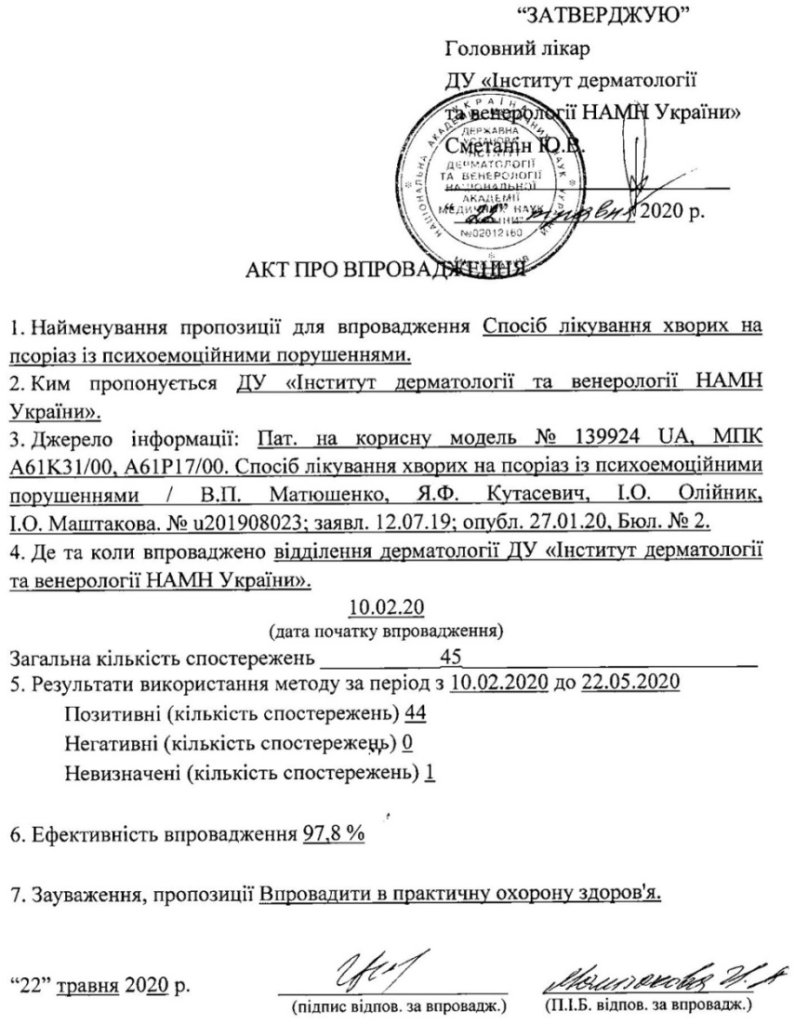
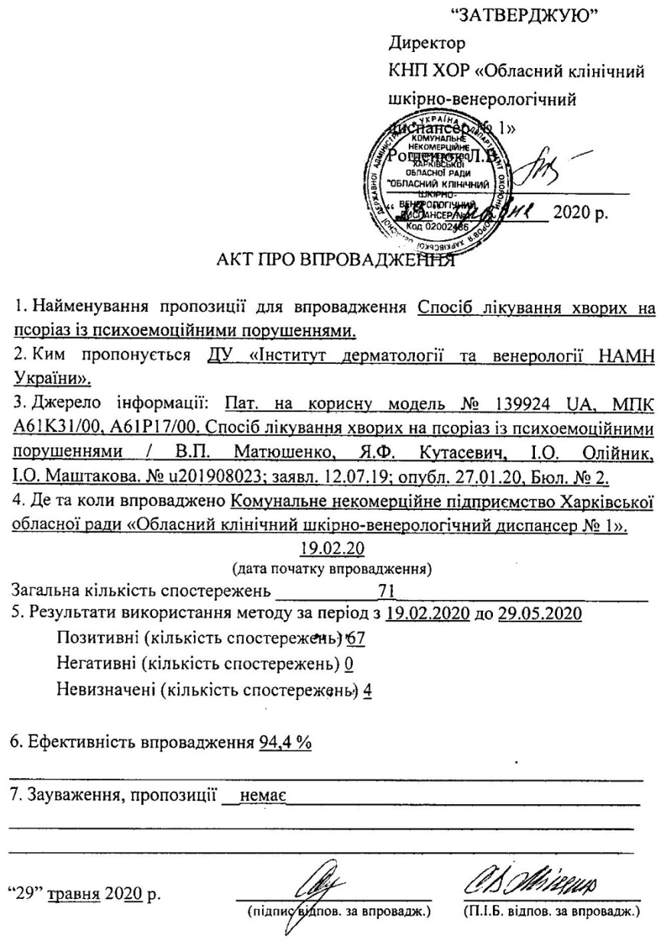
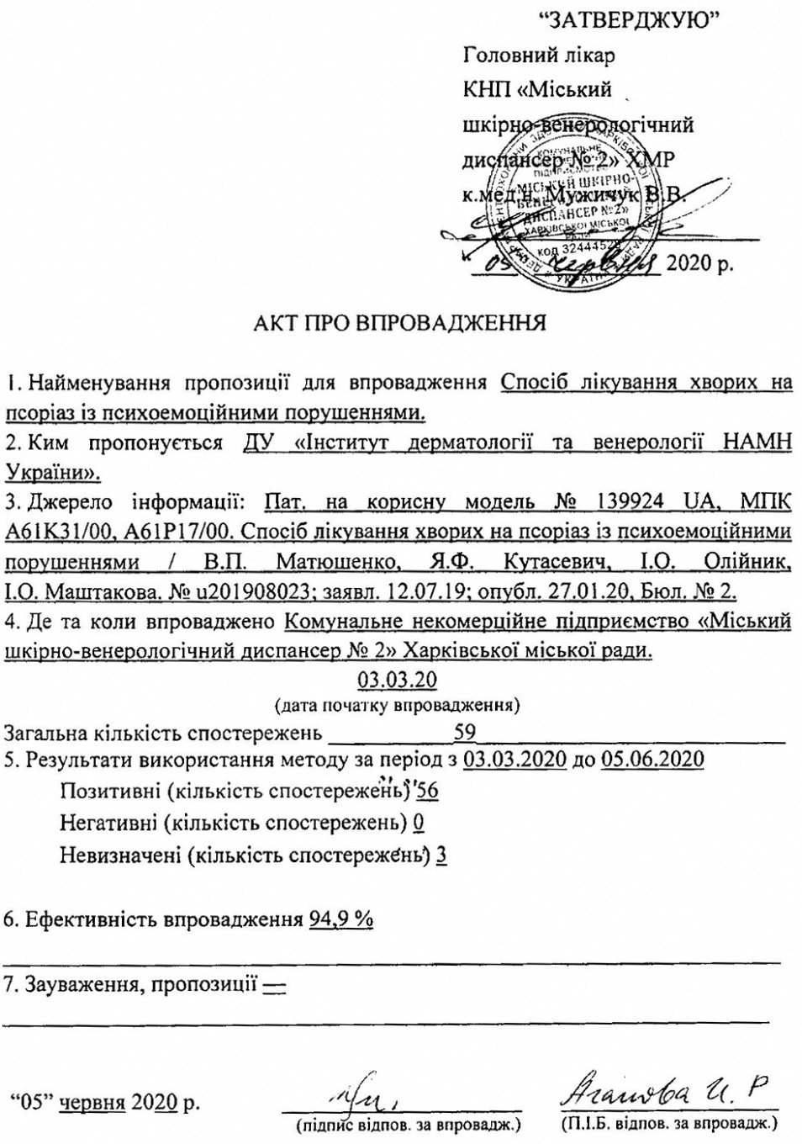
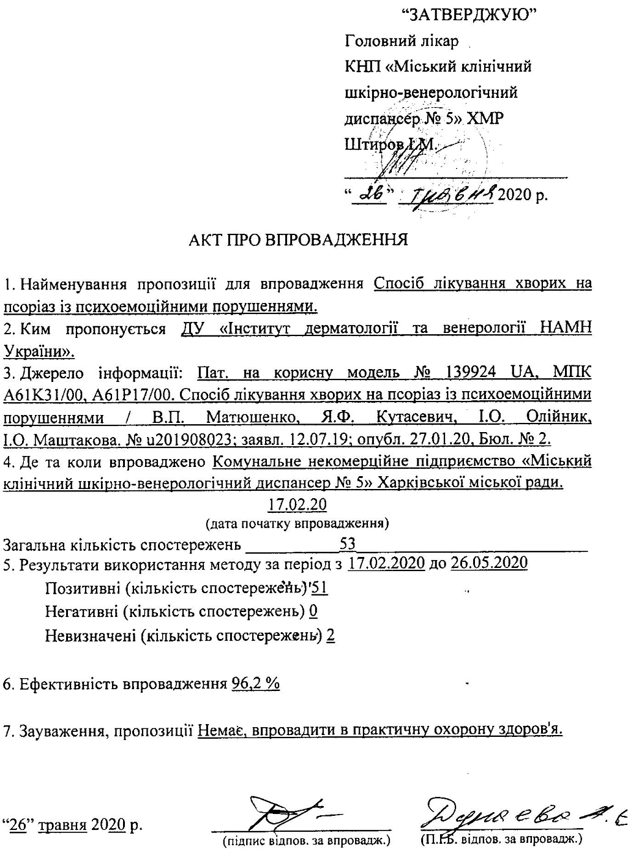
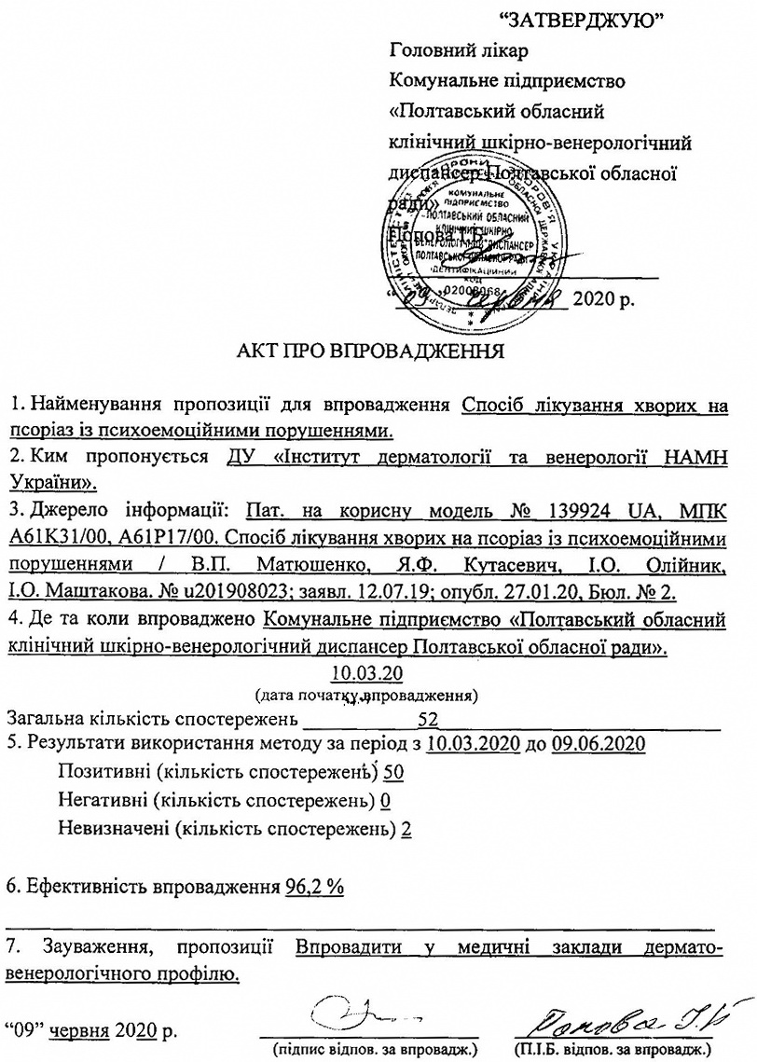
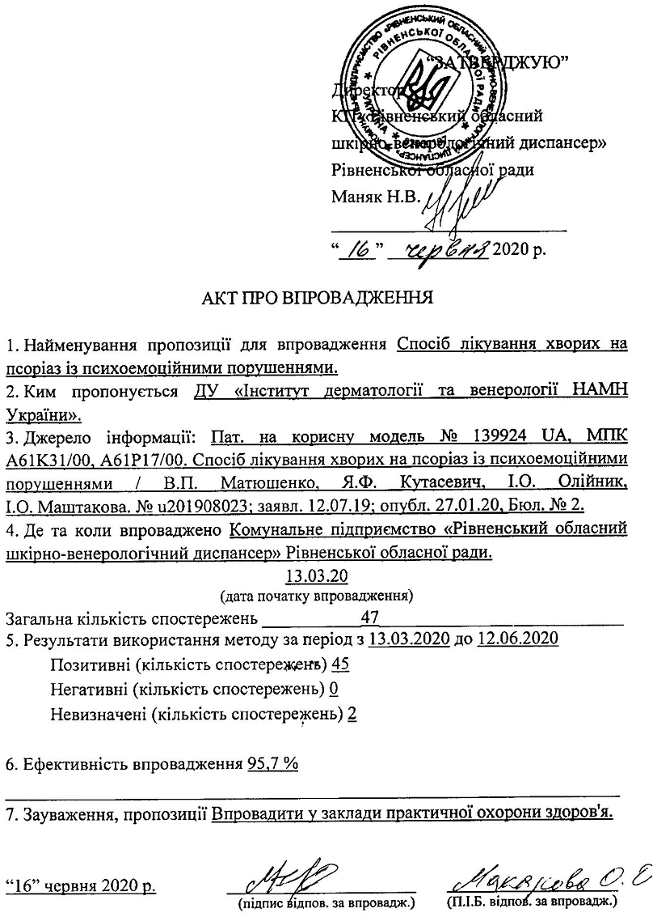
ДОДАТОК Б
СПИСОК ПУБЛІКАЦІЙ ЗА ТЕМОЮ ДИСЕРТАЦІЇ
ТА ВІДОМОСТІ ПРО АПРОБАЦІЮ ДИСЕРТАЦІЇ

Список публікацій за темою дисертації:
- Матюшенко В.П. Динаміка психоемоційних порушень у хворих на поширений псоріаз з торпідним перебігом. Дерматологія та венерологія. 2018. № 2 (80). С. 63–66.
- Психодерматологія в Україні: сучасний погляд на проблему / Я.Ф. Кутасевич, M. Jafferany, Т.В. Святенко та ін. Дерматологія та венерологія. 2018. № 4 (82). С. 8–12. Авт. також: А.М. Біловол, Л.А. Болотна, К.Є. Іщейкін, І.О. Олійник, О.А. Гаврилюк, В.П. Матюшенко.
- Матюшенко В.П. Аналіз асоційованих психоемоційних порушень у хворих на поширений псоріаз у стадії загострення та їх вплив на якість життя. Дерматологія та венерологія. 2019. № 4. С. 30–33.
- Matiushenko V., Kutasevych Y., Jafferany M. Neurotransmitter imbalance in serum of psoriatic patients in exacerbation stage with comorbid psycho-emotional disorders. Dermatol Ther. 2020. Vol. 33, Iss. 3. Article ID: e13337.
- Effectiveness of psychopharmacotherapy in psoriasis patients with associated anxiety and depression / V.P. Matiushenko, Y.F. Kutasevych, O.A. Havryliuk, M. Jafferany. Dermatol Ther. 2020. Article ID: e14292. DOI: 10.1111/dth.14292.
- Пат. на корисну модель № 139924 UA, МПК A61K31/00, A61P17/00. Спосіб лікування хворих на псоріаз із психоемоційними порушеннями / В.П. Матюшенко, Я.Ф. Кутасевич, І.О. Олійник, І.О. Маштакова. № u201908023; заявл. 12.07.19; опубл. 27.01.20, Бюл. № 2.
- Кутасевич Я.Ф., Матюшенко В.П. Актуальність оцінки якості життя у хворих на хронічні дерматози, зокрема на псоріаз. Тези доповідей науково-практичної конференції «Інноваційні досягнення в діагностиці інфекцій, що передаються статевим шляхом, інфекційних і грибкових захворювань та поширених дерматозів. Прогрес у лікуванні» у рамках VI Міжнародного медичного конгресу, м. Київ, 25 квітня 2017 р. К., 2017. С. 162.
- Матюшенко В. П. Современные представления о психодерматологии. Перспективы развития. Збірник робіт за матеріалами науково-практичної конференції з участю міжнародних спеціалістів, присвяченої дню науки «Медична наука на перетині спеціальностей: сьогодення та майбутнє», м. Харків, 19 травня 2017 р. Харків : ДУ «Національний інститут терапії ім. Л.Т. Малої», 2017. С. 75.
- Kutasevych Y., Matiushenko V. Case of successful treatment of psoriasis with inclusion psychosocial factors. 17th ESDaP Congress : Abstracts, Brest (France), June 21–23 2017. Acta Derm Venereol. 2017. Vol. 97. P. 887.
- Kutasevych Y., Matiushenko V., Havryliuk O. Quality of life in dermatology: validation of measurement. 28th Meeting of the Association for Psychoneurocutaneous Medicine of North America: Abstract, February 15th 2018. San Diego, USA, 2018. P. 25.
- Матюшенко В.П. Аналіз тривожних порушень у хворих на псоріаз. Науково-практична конференцiя молодих вчених, присвячена 25-рiччю Нацiональної Академії медичних наук України: Матерiали конференцiї. Журнал НАМН України. 2018. Спеціальний випуск. С. 61–62.
- Вікові особливості реактивної тривожності у хворих на псоріаз / Я.Ф. Кутасевич, Б.В. Михайлов, Я.В. Криворотько, В.П. Матюшенко. VII Міжнародний медичний конгрес : Тез. доп., м. Київ, 25 квітня 2018 р. К., 2018. С. 136.
- Матюшенко В.П. Психогенна провокація загострення вульгарного псоріазу. Матеріали Конгресу «Психосоматична медицина ХХІ століття: реалії та перспективи», м. Київ, 1-2 листопада 2018 р. Психосоматична медицина та загальна практика. 2018. Т. 3, № 4. URL: uk.e-medjournal.com/index.php/psp/article/view/163.
- Кутасевич Я.Ф., Матюшенко В.П., Олійник О.І. Визначення рівня особистої тривожності у хворих на псоріаз. Матеріали VIII Міжнародного медичного конгресу «Впровадження сучасних досягнень медичної науки у практику охорони здоров'я України», м. Київ, 17–19 квітня 2019 р. К., 2019. С. 153.
- Kutasevych Y.F., Oliinyk I.O., Matiushenko V.P. Psycho-emotional factors in exacerbation of psoriasis. 18th Congress of the European Society for Dermatology and Psychiatry: Abstractbook, 20–22 June 2019, Giessen (Germany). Acta Derm Venereol. 2019. Vol. 99. P. 732.
- Matiushenko V.P. Anxiety disorders in patients severe psoriasis in the acute stage. 28th Congress of EADV : Abstracts, Madrid, 9–13 October 2019. Madrid, 2019. P. 1836.

Відомості про апробацію результатів дисертації:
1. Науково-практична конференція «Інноваційні досягнення в діагностиці інфекцій, що передаються статевим шляхом, інфекційних і грибкових захворювань та поширених дерматозів. Прогрес у лікуванні», м. Київ, 25 квітня 2017 р., усна доповідь: Матюшенко В.П. «Психоневрологічні синдроми у хворих на псоріаз».
2. Науково-практична конференція з участю міжнародних спеціалістів, присвячена Дню науки «Медична наука на перетині спеціальностей: сьогодення і майбутнє», м. Харків, 19 травня 2017 р., усна доповідь: Матюшенко В.П. «Современные представления о психодерматологии. Перспективы развития».
3. Всеукраїнська Таврійська науково-практична конференція з міжнародною участю спеціалістів «Сучасні перспективи і шляхи подальшого розвитку дерматовенерологічної служби України», м. Херсон, 1–2 червня 2017 р., усна доповідь: Матюшенко В.П. «Коморбідні психосоматичні порушення в дерматології».
4. 17th Congress ESDaP, Brest (France), June 21–23 2017, стендова доповідь: Kutasevych Y., Matiushenko V. «Case of successful treatment of psoriasis with inclusion psychosocial factors».
5. Науково-практична конференція з міжнародною участю «Сучасні підходи до діагностики, профілактики та інноваційні технології лікування інфекцій, що передаються статевим шляхом, поширених дерматозів, організаційні задачі», м. Харків, 10-11 листопада 2017 р., усна доповідь: Матюшенко В.П. «Псоріаз та асоційовані психоемоційні розлади».
6. Науково-практична конференція молодих вчених інституту з міжнародною участю ДУ «Інститут дерматології та венерології НАМН України» «Новітні впровадження молодих вчених в сучасній дерматовенерології», м. Харків, 7 лютого 2018 р., усна доповідь: Матюшенко В.П. «Психосоматичні аспекти хронічних дерматозів».
7. Науково-практична конференція молодих вчених, присвячена 25-річчю Національної академії медичних наук України, м. Київ, 23 березня 2018 р., усна доповідь: Кутасевич Я.Ф., Матюшенко В.П. «Психосоматика псоріазу: вікові особливості тривожних порушень».
8. Всеукраїнська Таврійській науково-практична конференція «Сучасні методи діагностики, лікування дерматозів і інфекцій, що передаються статевим шляхом, в закладах другого та третього рівня. Розвиток реабілітаційних заходів», м. Херсон, 7-8 червня 2018 р., усна доповідь: Матюшенко В.П. «Психодерматологія: спільність псоріазу та тривожних порушень».
9. Науково-практична конференція з міжнародною участю «Питання профілактики, сучасна діагностика та інноваційні методи терапії в дерматовенерології», м. Харків, 15-16 листопада 2018 р., усна доповідь: Матюшенко В.П. «Оцінка психоемоційного стану у хворих на псоріаз: особливості динаміки».
10. Науково-практична конференція «Дерматологія в розробках молодих вчених», м. Харків, 22 листопада 2019 р., усна доповідь: Матюшенко В.П. «Психоемоційні порушення у хворих на розповсюджений псоріаз в стадії загострення та їх вплив на якість життя».
11. 18th Congress of the European Society for Dermatology and Psychiatry, 20–22 June 2019, Giessen (Germany), стендова доповідь: Matiushenko V.P. «Psycho-emotional factors in exacerbation of psoriasis».
12. 28th Congress of EADV, Madrid (Spain), 9–13 October 2019, стендова доповідь: Matiushenko V.P. «Anxiety disorders in patients severe psoriasis in the acute stage».

